PROYECTO:
“MI LIBRO DE VIDA”

PARA ESTUDIANTES DEL GRUPO “C” DE CFI “SIN FRONTERAS”

PRACTICANTE: HERRERA DAIANA

Fundamentación

Las observaciones realizadas en la escuela “Sin Fronteras” en el espacio del CFI (Centro de Formación Integral) en la Formación General Básica “D”, dar cuenta de que los estudiantes de dicho grupo requieren trabajar de forma amplia sobre su autonomía y autodeterminación. Esto se planteará partiendo de una situación problemática, la cual será “¿Cómo viví mi vida desde mi infancia? ¿Qué cambié desde ese tiempo? Ahora que soy adolescente, ¿Qué quiero hacer?”.
El producto final será realizar un video en la plataforma de “Tik Tok” con la categoría “Ping Pong” en el cual cada uno expondrá su “libro de vida” para poder comunicar cómo lo hicieron y que es lo que contiene. En éste se expresarán sus deseos e intereses sobre música, comidas, vestimenta y cambios a lo largo de su vida.
La “Propuesta Curricular para la Formación Integral de adolescentes y jóvenes con discapacidad” plantea que en este tramo formativo se deben abordar las áreas de “Prácticas De La Ciudadanía”, “Prácticas Del Lenguaje”, “Prácticas Del Quehacer Científico Tecnológico”, sosteniendo los ejes transversales de “Políticas de cuidado y ESI” e “Interculturalidad”.
Desde el área de Prácticas del Lenguaje se busca desarrollar autonomía sobre su comunicación para promover sus expresiones de deseos e intereses a sus pares y familias. Esto es sumamente importante para establecerse como sujetos de derecho y que puedan reconocerse como participantes de la sociedad en el contexto que habitan. El área de Prácticas de la Ciudadanía se centra en poder incentivar a los estudiantes para que participen en la sociedad como sujetos sociales de derecho para que sean reconocidos por ellos mismos y los demás como ciudadanos participantes de su propia vida y de los cambios sociales de su contexto.
Basándonos en la disposición 3/17 es fundamental construir las posibilidades para que se establezca la comunicación oral y gráfica es este grupo de alumnos. Esto es primordial para que sus habilidades puedan desarrollarse en sus prácticas sociales. Se tendrá en cuenta lo que cada estudiante trae de su propia experiencia para enriquecer sus saberes previos, de esta forma se ampliará su horizonte de posibilidades en su futura vida; generando ámbitos propicios de autonomía y autodeterminación. En cuanto a estos conceptos los autores Andrea Aznar y Diego González Castañón plantean que: “La autonomía está ligada a la independencia respecto de otros y a la capacidad de funcionar adecuadamente por sí mismo. Un estudio más profundo del concepto de autodeterminación nos llevó a considerar junto con otros autores que es la capacidad de: ser el agente causal de la propia vida, mantener relaciones de interdependencia con el contexto de pertenencia social; hacer elecciones y tomar decisiones sin interferencias ni manipulaciones externas”.
En el área de las Prácticas Del Quehacer Científico Tecnológico se incentiva a que puedan ampliar sus conocimientos y habilidades en cuanto a la tecnología cercana; que ellos puedan socializar sus saberes para lograr una producción.
Sosteniendo el proyecto anual planteado por la docente a cargo, desarrollaremos as situaciones de autonomía que enriquezcan y potencien a los estudiantes desde los “Lineamientos Curriculares para la Educación Sexual Integral. Ley Nacional N° 26.150”.
Durante este proyecto se utilizarán estrategias adecuadas a las posibilidades de cada estudiante, serán recursos con material concreto, imágenes reales, videos interactivos y de distintas plataformas.
Esta planificación está organizada en base al modelo de “Proyecto de Investigación” desarrollado por Miguel López Melero plantea que un proyecto de investigación se funda en una situación problemática basada en los intereses de los alumnos, una vez planteada se produce un plan de acción (¿qué hacemos con esta situación?) donde dentro de éste se integran las cuatro dimensiones (afectividad, lenguaje, procesos cognitivos y autonomía) que deben ser tomadas en cuenta para posibilitar las condiciones necesarias para que cada alumno aprenda y participe. En su libro “Construyendo una escuela sin exclusiones” afirma que: “Por eso le llamamos ´proyecto de investigación´, porque la investigación va a ser el fundante de todo nuestro aprendizaje (¿Qué, cómo, cuándo, por qué, y para qué quiero aprender?)” Desarrollar acciones es muy importante para planificar el plan de acción, del mismo surgen los momentos de observación, indagación, registro y por último un producto final. Este trabajo se debe realizar dentro de un clima de trabajo cooperativo y democrático donde todos puedan expresar sus ideas e intereses, donde todos produzcan y colaboren entre sí. Cada forma de comunicarse será considerada como válida y se creará un espacio de respeto mutuo.
La metodología del Proyecto Pedagógico de Investigación combina el trabajo cooperativo para fomentar la colaboración y la interacción entre los estudiantes, al ser cooperativo implica que los estudiantes trabajen juntos en grupos para alcanzar objetivos comunes, colaborando en la planificación, ejecución y presentación del proyecto “libro de vida”. Al trabajar en equipo se va a fomentar la participación activa, la colaboración, la responsabilidad compartida y el intercambio de conocimientos entre los estudiantes.
Se busca aprovechar la “Zona de Desarrollo Próximo” al involucrar a los estudiantes en este proyecto como un desafío alcanzable. Los estudiantes van a recibir el apoyo y orientación para avanzar en su aprendizaje, fomentando así el desarrollo de habilidades y sus conocimientos más allá de su nivel actual. El concepto de Zona de Desarrollo Próximo, desarrollado por Lev Vygotsky, se refiere al espacio entre el nivel de desarrollo actual de un estudiante y su potencial de desarrollo con la ayuda de un adulto o de sus compañeros más competentes. En cuanto a esto, Miguel López Melero afirma en su libro: “El adulto funciona así como mediador o compañero que a través de la interacción social hará posible la adquisición de la información”
También se va a promover el desarrollo de procesos cognitivos y metacognitivos en los estudiantes, poniendo énfasis en las habilidades y estrategias utilizadas para adquirir, procesar y aplicar el conocimiento. En un proyecto de investigación, los estudiantes deben investigar, analizar información, resolver problemas y tomar decisiones informadas. Además, se va a fomentar el desarrollo de habilidades metacognitivas, que implicarán la reflexión sobre el propio proceso de aprendizaje, la autorregulación y el conocimiento de las estrategias de aprendizaje. Con el fin de que los estudiantes aprenden a establecer metas, monitorear su progreso y evaluar su propio trabajo.
La participación de la familia desempeña un papel fundamental en el proyecto de investigación ya que son la fuente de información de los estudiantes sobre sus etapas de vida. La participación familiar promueve un entorno de apoyo que fortalece la motivación y el compromiso de cada estudiante. La característica principal a destacar de esta situación es que se fortalece la conexión y comunicación entre la escuela y la familia.
PROPÓSITOS
Prácticas del Lenguaje
BLOQUE: COMUNICACIÓN E INTERACCIÓN
PROPÓSITOS:
- Generar situaciones comunicativas diversas y situadas, que permitan a cada estudiante desenvolverse de manera cada vez más autónoma
- Brindar estrategias comunicativas personales, adecuadas a las posibilidades y necesidades de cada estudiante, en contextos familiares y en contextos mediatos
- Fomentar el acceso a la literatura mediante propuestas y actividades que la presenten como una alternativa gratificante y placentera y como forma de comunicar experiencias personales y colectivas
- Contribuir a la formación ciudadana de cada estudiante mediante situaciones en las que se les proponga producir, comprender e intercambiar discursos para participar en distintas prácticas sociales
PRÁCTICAS DE LA CIUDADANÍA
BLOQUE DE CIUDADANÍA Y PARTICIPACIÓN
- Promover una mayor autonomía de las y los estudiantes sobre la propia vida
- Ofrecer propuestas de enseñanza que permitan conocer la multiplicidad cultural del espacio nacional.
- Contribuir en la construcción de la identidad nacional
- Propiciar el desarrollo de las prácticas del lenguaje que permitan incrementar las posibilidades de interacción, y de acceder a la información y comunicarla.
PRÁCTICAS DEL QUEHACER CIENTÍFICO TECNOLÓGICO
BLOQUE CIENCIA, TECNOLOGÍA Y AMBIENTE
- Promover la formación de pensamiento autónomo dentro de las posibilidades de cada estudiante propiciando la toma de decisiones respecto a problemas tecnológicos.
- Proponer situaciones de enseñanza y aprendizaje teniendo en cuenta las estrategias e ideas que cada estudiante tiene a raíz de sus propias perspectivas sobre los usos de la tecnología.

OBJETIVOS
- Llevar adelante interacciones cotidianas en entornos inmediatos y no inmediatos
- Comunicar información en distintos modos (oral, gráfico, con imágenes, pictogramas) y con propósitos diversos a los contextos familiares y mediatos
- Comprender y relatar experiencias de vidas propias y ajenas
- Buscar y localizar información de distintos campos de conocimiento: interpretación de infografías e historietas
- Producir un relato de experiencia a raíz de la información recolectada
- Participar de prácticas de lectura literaria que permitan narrarlas oralmente por cada estudiante
- Valorar e incorporar la literatura como parte de sus prácticas
- Construir, dentro de las posibilidades un grado mayor de autonomía y autodeterminación sobre la propia vida
- Construir progresivamente su propia identidad, vinculada con la identidad nacional
- Conocer beneficios generales de la actividad tecnológica y usarla en contextos comunicativos
- Conocer la etapa vital en la que se encuentran para reconocerse como personas importantes en sus vidas y que sus deseos e intereses sean primordiales
- Comunicar y expresar de distintas formas (oral, en dibujos, con imágenes o pictogramas) lo que desean y que sean escuchados y respondidos por ellos mismos y su entorno mediato.
- Animarse a tomar decisiones partiendo de las más sencillas
CONTENIDOS:

PRÁCTICAS DEL LENGUAJE
PRÁCTICAS DE LA VIDA COTIDIANA Y DE LA CIUDADANÍA:
- Comunicarse e interactuar en situaciones y entornos habituales. Seleccionar y comprender recursos para llevar adelante estas interacciones cotidianas (gestos, señalamientos, miradas)
- Relatar y comprender relatos de anécdotas y experiencias propias y ajenas. Organización visual de las frases temporales
- Organizar y comunicar intenciones y acciones en el tiempo futuro a corto plazo
- Expresar la subjetividad propia: deseos, necesidades y gustos.
- Conseguir información en distintos contextos para saber más sobre asuntos de distinta índole (vestimenta, música, comida, gustos personales) utilizando diversos soportes como infografías, aplicaciones tecnológicas, audiovisuales y fotografías
PRÁCTICAS PARA APRENDER Y ESTUDIAR
- Seleccionar información de registros gráficos, videos,fotos y orales grabados.
- Estructurar el orden del registro en líneas temporales
- Producir el contenido que se desea informar en diferentes formatos (oral, gráfico, audiovisual)

PRÁCTICAS DE LA CIUDADANÍA
LAS Y LOS ADOLESCENTES Y JÓVENES Y LA PARTICIPACIÓN
- Ejercer la autonomía basándose en el estilo personal: gustos, tipos de música y grupos musicales, formas de vestirse, usar accesorios y el cabello, comidas preferidas.
- Participar responsablemente en espacios culturales y de jóvenes teniendo en cuenta lo que debe ser privado y público en la vida digital y redes sociales.
EL ESPACIO LATINOAMERICANO
- Conocer y respetar la multiplicidad cultural en relación a vestimentas
IDENTIDAD NACIONAL, BONAERENSE Y LOCAL
- Conmemorar acontecimientos nacionales que marquen hechos históricos en el sentido de emancipación e igualdad
PRÁCTICAS DEL LENGUAJE SITUADAS
- Conocer y emplear recursos para registrar y organizar la información (gráfica, oral, pictográfica)
- Tomar la palabra y comunicarse de manera significativa
PRÁCTICAS MATEMÁTICAS SITUADAS
- Cuantificar expresando aproximaciones a cantidad (mucho y poco) en relación al tiempo
PRÁCTICAS DEL QUEHACER CIENTÍFICO TECNOLÓGICO
LA ACTIVIDAD CIENTÍFICA COMO CONSTRUCCIÓN SOCIAL
- Observar, registrar e interpretar información mediante registros audiovisuales, fotográficos, pictográficos, dibujos y relatos orales
- Utilizar fuentes de información proveniente de historias de vida
LINEAMIENTOS CURRICULARES PARA LA EDUCACIÓN SEXUAL INTEGRAL. LEY 26.150:
- Lengua y literatura:
- Desarrollar herramientas comunicativas (mediante la expresión oral, de dibujos, imágenes o pictogramas) manifestando necesidades y/o solicitando ayuda ante las situaciones que el estudiante crea necesario
- Propiciar la reflexión y el análisis de la información producida y difundida por redes sociales
- En relación con la literatura:
- Promover la escucha de lectura de libros donde se demuestre la diversidad de situaciones de vida y puedan realizar una comparación y/o reflexión con las propias experiencias.
- Formación ética y ciudadana:
- Reconocer y expresar deseos y necesidades propios pero respetando y valorando las de los demás, en su entorno mediato.
- Ciencias Naturales:
- Conocer los procesos del cuerpo humano en relación al crecimiento y desarrollo físico y social.

DESARROLLO CONCEPTUAL
Los autores Aznar y Castañón plantean que la autodeterminación está presente en los sujetos cuando son capaces de tomar sus propias decisiones y hacer elecciones sobre sus intereses o deseos. Poder planificar metas en sus vidas y ser los propietarios de ella sin condicionantes externos, pero siempre en interdependencia con el contexto que los rodea. En cuanto a la interdependencia, se refieren a que todos necesitamos establecer una relación con otros con un mínimo de dependencia.
Para los autores la autodeterminación tiene una estructura de cuatro componentes: protagonismo, responsabilidad, libertad y contexto vincular. El protagonismo se constituye cuando el sujeto es el que toma las decisiones sobre su propia vida siendo perteneciente de esta. La responsabilidad es la capacidad de asumir sus responsabilidades frente a los demás, ya sea para asumir un error y ser capaz de repararlo, asumir un compromiso, etc. La libertad se compone de poder tomar sus propias decisiones sin interferencias de opiniones del contexto, guiarse por deseos y preferencias. El contexto vincular es tomar conciencia de todas las acciones que se ejerzan en relación a otras personas. Estos componentes pueden interrelacionarse en el sujeto dando cuatro pares de interrelaciones: la iniciativa y la direccionalidad de las acciones, la creatividad, los límites y las fronteras. La iniciativa y la direccionalidad de las acciones asumen que el protagonismo y la responsabilidad tiene como base al sujeto y se esparce en su entorno; la libertad y el contexto vincular son a la inversa, su base es el entorno y afectan al sujeto. La creatividad propone al protagonismo y la libertad como componentes utilizados para crear nuevos objetos y vínculos, la responsabilidad y el contexto vincular utilizan los objetos y vínculos que ya existen. Los límites establecen que el protagonismo y el contexto vincular están involucrados en el reconocimiento y el uso de los límites, entendiendo como límites a las prohibiciones y habilitaciones que se imponen a las personas entendiéndolas por convención social y asumiéndolas como válidas dentro del entorno comunitario. La construcción de las fronteras involucra a la libertad y la responsabilidad porque es modificable por las circunstancias, el tiempo y los actores que la construyen, son producto del diálogo.
La autodeterminación tiene un dinamismo bidireccional entre la persona y su ambiente, la iniciativa puede comenzar en alguno de los dos, de forma rítmica o dialogada. Los objetos y vínculos son parte del proceso, se construyen o se utilizan los que ya están en el contexto, los límites entre la persona y su ambiente ya están predefinidos y deben respetarse. Las fronteras entre la persona y los otros pueden modificarse y acordarse desde ambas partes. Desde esta perspectiva puede afirmarse que la autodeterminación es una construcción entre el sujeto y su entorno, no es lineal ni inmediato, es un proceso en el que intervienen varios actores que facilitan y dar recursos y apoyos para sostener el proceso a la autodeterminación.
Cuando la autodeterminación se efectúa sobre la subjetividad de la persona produce cuatro consecuencias: preferir y elegir (donde los protagonistas asumen su voz y el entorno le da importancia a sus preferencias), tener valores y comprometerse (la persona asume la responsabilidad sobre sus acciones y compromisos), tener metas y proyectarse (la persona asume su libertad con responsabilidad, los otros son co-protagonistas y participan en su proyecto de vida planificado por el sujeto) y ejercer un rol social y participar (las PCDI son ciudadanos plenos cuando su ciudadanía puede ejercerse sostenida por el entorno familiar, de las organizaciones profesionales, del gobierno en conjunto con la persona).
Debe encontrarse la autodeterminación en la escuela porque es un proceso que todos los estudiantes deben sostener para su vida, siendo o no PCDI la autodeterminación y las interrelaciones se encuentran presentes en todas las personas. Además, la red social que sostiene y aporta al proceso es una parte fundamental de la autodeterminación, todos los sujetos necesitan a otros sujetos para desarrollarse, vincularse, aprender, tener un contexto que brinde herramientas y apoyos.
“Las familias juegan un papel muy importante en el apoyo individual de la autodeterminación. No sólo animando a la persona con discapacidad a que tome decisiones, sino teniéndola en cuenta en la toma de decisiones conjuntas sobre cuestiones que afectan a toda la familia -en función de su edad-, entendiéndola como un miembro activo de ésta.”
En cuanto al contenido de identidad son sumamente importantes a trabajar en este ciclo y en este grupo de estudiantes para incentivarlos y fomentar su autonomía reconociéndose sujetos de derechos. Deben ser activos y plenos para ejercer su vida cotidiana y aspiraciones futuras, esto es primordial para establecerse en la sociedad en la que coexisten. Convivir con otros en este tiempo requiere de conocerse a sí mismo también, por lo tanto es requisito fundamental conocer qué me gusta, quién soy, cuáles son mis elecciones de vida. La identidad les permite diferenciarse a cada uno de los demás, les permite ser individuales y diferentes al resto. Reconocernos como individuos en una cultura da cuenta de la existencia de otras culturas y el respeto y conocimiento que se debe tener de las mismas. Es importante conocer
En la “Propuesta Curricular para la Formación Integral de Adolescentes y Jóvenes con discapacidad” se plantea que “La noción de interculturalidad se entrelaza con la concepción de ciudadanía en términos de relaciones entre personas, relaciones por las que se configuran sentidos, prácticas copartidas de las que se es parte integrando grupos culturales.” En la escuela es el lugar donde se predomina el intercambio de diversidades y el respeto a las mismas, donde se comparten espacios en común en el que se experiencian. Desde la perspectiva de la interculturalidad, los sujetos sociales convivimos con otras culturas, razas y etnias que nos aportan aprendizajes significativos para enriquecernos cultural y socialmente. Es importante reconocernos y trabajar desde esa perspectiva para asumir la responsabilidad de reconocernos en una cultura y plantear el respeto hacia las demás; ya que convivimos en todos los espacios y ámbitos con esta diversidad.
La RAE define a la comunicación como “la transmisión de señales mediante un código común al emisor y al receptor”. Esto quiere decir que las personas a comunicarse deben compartir un código en común para comprender el mensaje que se desea transmitir. Existen diversas formas de comunicarse, pueden ser orales, escritas, gráficas, gestual, con señalamiento, etc. El lenguaje oral es el más utilizado en la sociedad pero puede ser combinado con las demás, por ejemplo un mensaje oral puede ser acompañado con una imagen descriptiva. Esto nos lleva a la importancia de que exista variedad de tipos de lenguaje que permitan la comunicación. Ésta nos permite expresarnos con los otros. Nos da la posibilidad de expresar deseos y necesidades cuando somos niños, relatar nuestra subjetividad a medida que vamos creciendo y se va construyendo. También nos brinda un ida y vuelta con nuestro entorno, si comunico algo puedo recibir lo que la otra persona me comunica. Esto nos posiblita a coexistir en una sociedad con diversidades de lenguajes y comunicaciones. Todas las formas de expresarse son válidas al momento de comunicarse. En las personas con discapacidad la comunicación es fundamental para que su entorno mediato pueda dar cuenta de lo que desea expresar. Si tenemos la posibilidad de comunicarnos nos acercamos un poco más a desarrollarnos como sujetos autónomos que pueden tomar decisiones y ejercer sus derechos ciudadanos.
ETAPAS DE LA VIDA:

PRIMERA INFANCIA:
Se compone desde el nacimiento hasta los 5 años de edad.
DE 0 A 3 MESES
Desarrollo físico: el bebé puede sostener la cabeza por unos minutos. Puede agarrar las cosas por unos segundos, sus manos están abiertas o cerradas la mayor parte del tiempo.
Desarrollo intelectual-cognoscitivo: Durante esta etapa le gusta mirar y escuchar todo lo que pasa a su alrededor, y sigue con sus ojos todo lo que se mueve. Le gusta observar objetos móviles de diversas figuras o escuchar sonajas o campanas. Todo lo que percibe lo va almacenando en su memoria hasta que es capaz de reconocer algunas personas por sus voces.
Desarrollo emocional-social: Mientras la madre o al eprsona que lo cuida vigila al bebé, será recompensada con sonrisas. Las sonrisas empiezan, aproximadamente, en el segundo mes.
Desarrollo del lenguaje: Manifiesta alegría a través del gorgoreo y las sonrisas, por supuesto llora para manifestar hambre, dolor, sueño o incomodidad.
Desarrollo perceptivo motor: El ejercicio de los reflejos innatos le proporcionan un repertorio conductual suficiente para sobrevivir (llorar, comer, dormir, miccionar, etc.)
BEBÉS DE 3 A 6 MESES:
Desarrollo físico: Aumenta de acuerdo con su crecimiento, durante sus primero smeses de vida, el niño aprende a explorar su mundo, a través de la vista, el olfato, el oído y sobre todo el tacto. Sus ojos perciben las imágenes con mayor claridad. Desarrolla su prehensión y es capaz por sí solo de tomar un objeto que esté cercano a él.
Desarrollo intelectual-cognoscitivo: La memoria del bebé experimenta cambios, por ejemplo, es capaz de reconocer el rostro y la voz de su mamá y papá.
Desarrollo emocional-social: A través de sus gestos el bebé manifiesta emociones como enojo, dolor, alegría o temor, por ejemplo sonríe ante el rostro de la madre o la persona que lo cuida.
Desarrollo del lenguaje: Emite sonido (gorgoreos), le gusta estar acompañado y que le platiquen.
Desarrollo perceptivo-motor: Realiza actividades en relación con el ambiente (dando lugar a la formación de hábitos: chuparse la mano, mirar, agarrarse, girar la cabeza). Coordina sus extremidades físicas.
BEBÉS DE 6 A 9 MESES:
Desarrollo físico: A esta edad el cuerpo del bebé ha logrado mayor fuerza y flexibilidad, sus manos y sus piernas se mueven incansablemente, sus dedos palpan y sienten las texturas. Entre los 6 y 7 meses el bebé se arrastra apoyando sus manos. Su sentido del gusto está más desarrollado. Sus dienten empiezan a crecer. Da algunos pasos con ayuda de un adulto.
Desarrollo intelectual-cognoscitivo: El bebé identifica perfectamente a las personas que conviven con él. Muestra profundo interés por observar todo lo que le rodea.
Desarrollo emocional-social: Sonríe y manifiesta alegría a las personas que conviven con él, en esta etapa es capaz de diferenciar a las personas que les agradan o desagradan.
Desarrollo del lenguaje: Emite susurros, ruidos y gritos, cuando le hablan tiendde a imitar los sonidos y palabras que los padres o las personas que lo cuidan le repiten.
Desarrollo motor: Coordina sus extremidades físicas (tirar, sacudirse, chupar, patelear, etc.)
BEBÉS DE 9 A 12 MESES
Desarrollo físico: Su sentido de la vista sigue desarrollándose, empieza a percibir formas, tamaños, distancias y profundidades. Sus manos y sus dedos presentan mayor movilidad. Sus músculos están mas fuertes y puede sentarse por sí solo. Sus piernas son más fuertes, y es capaz de sostenerse e iniciar su caminata con ayuda de un adulto.
Desarrollo intelectual-cognoscitivo: Su memoria ha almacenado más datos, como por ejemplo voltea cuando escucha su nombre. Reconoce a sus hermanos, padres, abuelos, y otros miembros más cercanos a su familia.
Desarrollo emocional-social: Manifiesta alegría ante acciones que realiza y le agradan. Le agrada llamar la atención de las personas que lo rodean y hace cosas graciosas. Manifiesta sentimientos de afecto, miedo, agrado o desagrado ante personas o cosas.
Desarrollo del lenguaje: Cada vez imita mejor los sonidos y los gestos de las personas que lo rodean. Su lenguaje aún es limitado, expresa agunas palabras como papá o mamá o leche.
Desarrollo perceptivo-motor: Presenta habilidad representativa (se da cuenta de la disposición de salir a la calle cuando se le coloca ropa o calzado)
BEBÉS DE 1 A 2 AÑOS:
Desarrollo físico: Debido al desarrollo y fortalecimiento de los músculos de sus brazos y piernas, el niño puede dirigirse caminando hacia los objetos que llaman su atención para levantarlos, tocarlos, manipularlos y lanzarlos. Su interés por explorar lo que lo rodea se incrementa en esta etapa en la que es capaz de desplazarse por sí solo. El contro de sus piernas, brazos y manos le permite realizar tareas sencillas como comer, utilizando la cuchara o lavarse las manos y los dientes, con supervisión del un adulto.
Desarrollo intelectual-cognoscitivo: Reconoce objetos de uso común por su nombre y aprende a usarlos repitiendo acciones observada. La imitación de personas, objetos o animales es para el niños una forma de aprender a conocer su entorno.
Conoce y nombra algunas partes de su cuerpo, como cabeza, manos, ojos, etc.
Algo muy importante ene sta etapa es que el niño logra referirse a sí mismo por su nombre, lo cual muestra que ya es consciente de su identidad-
Entre los 18 y 24 meses el niño es capaz de reconocer lo que está cerca y lejos de él.
Desarrollo emiconal-social: Durante esta etapa el niño es capaz de manifestar cariño por las personas que lo atienden, le dan amor y seguridad.
Muestra interés por hacer algunas cosas solo y necesita del reconocimineto de sus apdres y de otros adultos que convivan con él.
En esta etapa el niño o niña inicia la socialización a través de sus juegos, por lo que le gusta realizarlos en compañía de los otros chicos.
Desarrollo del lenguaje: El niño es capaz de articular algunas palabras,intercalando sonidos, acompañándolos con mímica y expresión corporal. Es importante la compañía de un aduto para inducirlo a platicar y enseñarle nuevas palabras.
Entre los 18 y 24 meses los niños y niñas de esta edad son capaces de expresar algunas emociones como alegría o temos con palabras o freses. Por ejemplo cuando les provoca miedo dicen “uy” o cuando un alimento les gusta dicen “rico”.
Desarrollo perceptivo-motor: Intencionalidad plena en sus acciones, imitación másactiva, destaca la experimentación y el tanteo. Inicia el pensamiento mediante combianciones mentales a partir de sus representaciones. Éstas sustituyen a las manipulaciones. Acceso a la función simbólica (el juego simbólico).
Control de esfínteres: Durante esta etapa ocurre un acontecimiento importante: inicia el contro de esfínteres, el niño o la niña deja de usar el pañal y aprende poco a poco a avisar si quiere ir al baño.
DE 2 A 3 AÑOS:
Desarrollo intelectual-cognoscitivo: Comprensión, entendimiento, sigue instrucciones, les gusta comer sin ayuda, su dedo pulgar lo utiliza como soporte. Elabora escrituras a su imaginación con el lápiza. Ayuda a vestirse y desvestirse
Desarrollo emocional-social: Se integra en actividades recreacionales. De acuerdo a estas actividades el niño se expresa e imita a los adultos de su entorno.
Desarrollo del lenguaje: Durante esta etapa el niño pronuncia variedad de palabras conociendo su significado. Indaga, pregunta, pronuncia frases completas y su nombre.
Desarrollo perceptivo-motor: Coordinan sus movimientos, puede lavarse las manos y alimentarse solo; corre de una forma más uniforme y responde a instrucciones. Desde los 3 hasta los 6 años. El niño tiene un peso más equilibrado, le comienzan a salir todos los dientes, sus extremidades siguen creciendo, tiene equilibrio y diversas habilidades físicas y psicosociales. Diferencia los olores, colores, los sonidos, las texturas y las distintas formas de los objetos.
En este periodo tienen lugar el comienzo de la socialización, los procesos de identificación y un crecimiento importante en el desarrollo del lenguaje, una rica imaginación y un realismo intelectual con incesantes preguntas. Integran las partes del cuerpo en la unidad corporal.
Suele haber una buena adaptación tanto en la familia como en el colegio.
Su tendencia a imitar a los adultos es una constante.
El niño y la niña empiezan a construir su personalidad y se rebelan como si fueran pequeños adolescentes mediante rabietas casi imposibles de controlar. A veces se manifiestan cabezotas, fantasean con sus fortalezas pero tienen miedo a los fantasmas.

NIÑEZ:
Área motora. La relación al crecimiento físico, entre los 6 y 12 años, comienza a disminuir su rapidez. En términos generales, la altura del niño en este período aumentará en 5 o 6% por año, y el peso se incrementará en aproximadamente un 10% por año. Los niños pierden sus dientes de leche y comienzan a aparecer los dientes definitivos. Muchas niñas comienzan a desarrollar entre los 9 y 10 años las características sexuales secundarias, aún cuando no están en la adolescencia. Por otro lado, los niños de esta edad se vuelven más fuertes, más rápidos, hay un continuo perfeccionamiento de su coordinación: muestran placer en ejercitar su cuerpo, en probar y aprender nuevas destrezas. Su motricidad, fina y gruesa, en esta edad muestra todas las habilidades posibles, aún cuando algunas de ellas aún sean ejecutadas con torpeza
El lenguaje A partir de los cinco o seis años el niño empieza a dominar el lenguaje cada vez con más soltura y precisión. Posee ya un amplio vocabulario y es capaz de construir correctamente frases y oraciones complejas., y se da cuenta que el lenguaje es una herramienta de innumerables aplicaciones prácticas. "El lenguaje se vuelve más socializado y reemplaza a la acción". En los años escolares se adquieren las estructuras más complejas del lenguaje, se llega a dominar el aspecto y el modo de los verbos y se inicia la construcción de textos orales amplios y coherentes como la narración. La adquisición del lenguaje es uno de los pasos más difíciles, y al mismo tiempo importante en la vida del niño. Es fundamental para lograr un aprendizaje eficaz del lenguaje, la estimulación que reciba del medio ambiente y de las personas que le rodean, incidiendo esto también sobre la evolución intelectual o cognitiva global
Desarrollo cognoscitivo. El motivo por el cual, las capacidades cognoscitivas han sido importantes en el período escolar, fue a partir de la definición de Piaget de "operaciones concretas". El pensamiento pre operacional del preescolar se caracteriza por el concepto de causalidad y significado de la experiencia, utilizando la lógica idiosincrásica y egocéntrica. En contraste, en los niños de edad escolar aumenta la objetividad. Los logros cruciales del pensamiento operacional concreto son la clasificación y la conservación. La clasificación es la habilidad de agrupar objetos o conceptos. La conservación es la habilidad de reconocer cualidades y cantidades del material, incluso cuando este material sufre cambios en la morfología. Los funcionamientos lógicos concretos permiten al niño realizar jerarquías, categorías, series y sucesiones. Los funcionamientos lógicos son cruciales para dominar la lectura básica y habilidades de matemáticas. Al mismo tiempo, son necesarios para dirigir la interacción social, con su complejidad creciente de grupos, juegos y reglas. Existen varios principios que van a caracterizar la forma en que los niños de esta edad piensan:
1. IDENTIDAD: Es la capacidad de darse cuenta de que un objeto sigue siendo el mismo aún cuando tenga otra forma.
2. REVERSIBILIDAD: Es la capacidad permanente de regresar al punto de partida de la operación. Puede realizarse la operación inversa y restablecerse la identidad.
3. DESCENTRADO: Puede concentrarse en más de una dimensión importante. Esto se relaciona con una disminución del egocentrismo. Hasta los seis años el niño tiene un pensamiento egocéntrico, es decir, no considera la posibilidad de que exista un punto de vista diferente al de él. En el período escolar va a ser capaz de comprender que otras personas pueden ver la realidad de forma diferente a él. Esto se relaciona con una mayor movilidad cognitiva, con mayor reflexión y aplicación de principios lógicos.
En términos generales el niño en esta edad va a lograr realizar las siguientes operaciones intelectuales:
• clasificar objetos en categorías (color, forma, etc.), cada vez más abstractas.
• ordenar series de acuerdo a una dimensión particular (longitud, peso, etc.)
• trabajar con números
• comprender los conceptos de tiempo y espacio
• distinguir entre la realidad y la fantasía
ADOLESCENCIA:
“La adolescencia es una etapa necesaria e importante para hacernos adultos. Pero esencialmente es una etapa con valor y riqueza en sí misma, que brinda infinitas posibilidades para el aprendizaje y el desarrollo de fortalezas. Es una etapa desafiante, de muchos cambios e interrogantes para los adolescentes, pero también para sus padres y adultos cercanos.
La Organización Mundial de la Salud define a la adolescencia como el período de crecimiento que se produce después de la niñez y antes de la edad adulta, entre los 10 y 19 años. Independientemente de la dificultad para establecer un rango exacto de edad es importante el valor adaptativo, funcional y decisivo que tiene esta etapa. El adolescente se siente niño y adulto al mismo tiempo, pero sabemos que no es ni una cosa ni la otra. Está en permanente transición: pasar de ser niño y depender del mundo adulto para todo, a ser joven y comenzar a hacerse cargo de su vida.
ADOLESCENCIA TEMPRANA: Entre los 10 y 13 años. Las hormonas sexuales comienzan a estar presentes y por esto se dan cambios físicos: “pegan el estirón”, cambian la voz, aparece vello púbico y en axilas, olor corporal, aumento de sudoración y con esto surge el enemigo de los adolescentes: el acné. Comienzan a buscar cada vez más a los amigos mientras cuestionan y se alejan de sus padres.
ADOLESCENCIA MEDIA: Entre los 14 y 16 años. Comienzan a evidenciarse cambios a nivel psicológico y en la construcción de su identidad, cómo se ven y cómo quieren que los vean. Es la edad en la que se preguntarán sobre su futuro vocacional. La necesidad de los amigos es cada vez mayor y la independencia de sus padres es casi obligatoria. Es la etapa en la que pueden caer fácilmente en situaciones de riesgo.
ADOLESCENCIA TARDÍA: Desde los 17 y puede extenderse hasta los 21 años. Ya culminando el desarrollo físico y sexual, comienzan a alcanzar cierta maduración psicológica. Su cuerpo ya no cambia con tanta velocidad, comienzan a sentirse más cómodos con él, buscando la aceptación para definir así su identidad. Se preocupan cada vez más por su futuro y sus decisiones están en concordancia con ello. El deseo de pertenecer a toda costa se transforma en elegir con quiénes quieren pasar su tiempo. Los grupos ya no son lo más importante en su vida y comienzan a elegir relaciones individuales o grupos más pequeños.”
“La escuela y la familia tienen un rol fundamental para garantizar el respeto al derecho de igualdad, promoviendo en todos la capacidad de resolver y decidir sobre su propia vida. La escuela debe promover la diversidad humana por la riqueza que implica y porque se trata de un derecho humano, evitando la discriminación o estigmatización por edad, sexo, orientación sexual, características físicas, lugar de procedencia o residencia, etcétera se acepten de cualquier manera. Para ellos debe enseñar las relaciones igualitarias, el buen trato y el respeto mutuo.”

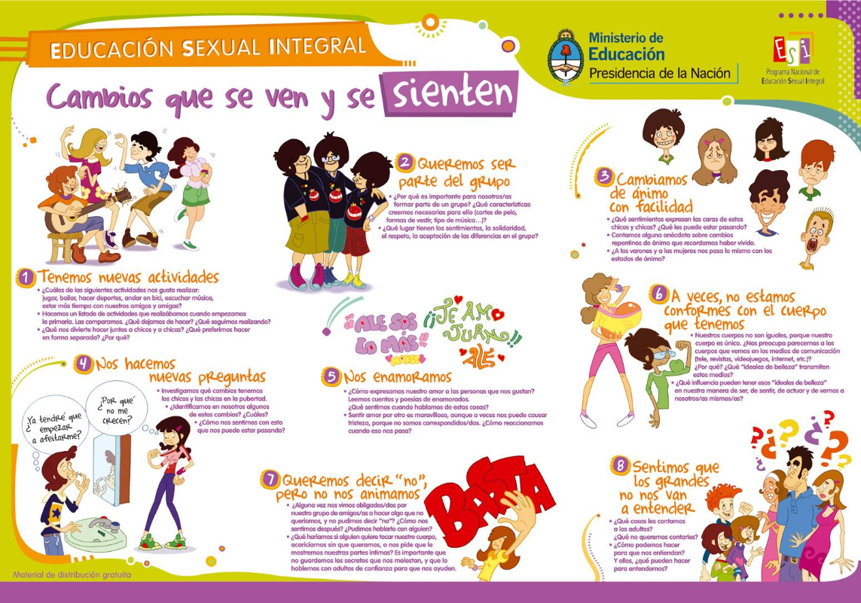

JUVENTUD:

“Como norma general se establece su inicio a los 20 años y se extiende hasta los 25 años de edad. LAS CARACTERÍSTICAS DE LA ETAPA DE LA JUVENTUD:
En general la persona dentro de la etapa de la juventud se halla más tranquilo con sigo mismo y con respecto a lo que había sido y sentido en su adolescencia, y aunque no ha llegado todavía al equilibrio que es característico de la adultez ya se va avanzando en el autoconocimientos y autoaceptación.
Es la mejor época para el aprendizaje, pues la razón y la capacidad de pensar han logrado frenar los excesos de la fantasía y ahora el joven es capaz de enfrentarse objetivamente a la realidad que le rodea. En general en esta etapa de juventud el individuo es capaz de captar la realidad tal y como es.”

ADULTEZ:
Características de la adultez
En términos generales, la adultez se caracteriza por lo siguiente:
- Acaba el crecimiento muscular y óseo del individuo, y luego de un amesetamiento de las capacidades físicas del mismo, hacia el final de la etapa se inicia un muy paulatino declive.
- El individuo alcanza la plenitud de sus procesos mentales e intelectuales, con un paulatino y progresivo descenso de la capacidad de aprendizaje, pero al mismo tiempo una mayor estabilidad emocional y una mayor capacidad para poner en relación lo que se sabe.
- La personalidad del individuo se expresa ya en su totalidad, es decir, cada quien pasa a ser ya como es.
- Del individuo se espera una mayor responsabilidad moral, una vez superadas las etapas de egoísmo juveniles, y por lo tanto una mayor capacidad para tomar decisiones responsables y para juzgar su entorno social de un modo responsable.
- Es la etapa en la que suele conformarse una familia, o sea, la paternidad o maternidad comienzan a constituir una preocupación para los individuos.
Etapas de la adultez
La adultez comprende dos grandes etapas, en general: la adultez temprana y la adultez media.
- La adultez temprana es el lapso inicial de la vida adulta, que oscila entre los 21 y los 40 años. Esta es la etapa en que finalizan los procesos de crecimiento corporal, físico e intelectual, alcanzando la plenitud de sus capacidades físicas hacia los 25-30 años, con gran agilidad, fuerza y resistencia. En esta etapa florece el pensamiento social y reflexivo, abierto, adaptable y que integra lógica, emoción e intuición. Socialmente, el adulto joven asume una mayor carga de responsabilidades y de libertades, dando sus primeros pasos firmes en la dirección profesional, ética y social que definirá el resto de su vida. Los lazos afectivos y emocionales se hacen más sólidos y la vida sentimental inicia un notorio asentamiento.
- La adultez media en cambio es la meseta de la vida humana, que oscila entre los 40 y 60 años de vida. Se la conoce también como “segunda adultez” y es una etapa vital marcada por la autorrealización y una gran productividad en términos intelectuales (y/o científicos, filosóficos o artísticos), dado que el bagaje cultural adquirido en las etapas previas es suficiente para realizar aportaciones significativas al mundo. En esta etapa se da también la llamada “crisis de la edad media” en que el individuo se forja a sí mismo una nueva inflexión de su personalidad, para hacer frente al declive en sus capacidades físicas y sensoriales, que ya comienza a hacerse notorio, así como la aparición de enfermedades tempranas. Esto suele ir de la mano de la persecución de placeres más que la satisfacción de presiones sociales o individuales, y en general se trata de una etapa de plena independencia, que idealmente prepara al individuo para enfrentar la vejez.
Fuente: https://concepto.de/adultez/#ixzz83XsWi0nc
ANCIANIDAD:
“Es la continuación de la etapa de la adultez y es la etapa final de la vida. Se inicia aproximadamente a los 60 años de edad y tiene su evolución hasta el momento del fallecimiento. A los seres humanos que están dentro de esta etapa del desarrollo humano los denominamos "ancianos".
Entre los diferentes ancianos hombres o mujeres la ancianidad tiene efectos, síntomas o evidencias visibles diferentes, ya que no sólo dependen de su sexo y estado de salud en esta etapa, sino que también recobra mucha importancia tanto el nivel de actividad que haya desempeñado en etapas previas de su desarrollo y el nivel de actividad que desempeñe el "anciano" durante esa misma etapa. Se considera que a mayor actividad física o intelectual, menores son los efectos de esta etapa en el "anciano".
CARACTERÍSTICAS DE LA ANCIANIDAD:
- - Esta etapa del desarrollo humano se caracteriza por una creciente disminución de la fuerza física.
- - Dicha disminución a su vez ocasiona progresiva bajada de la actividad intelectual y mental en general.
- - A su vez el individuo va perdiendo el interés por las cosas de la vida y va viviendo más en función del pasado, un pasado que recuerda constantemente ya que el presente y sobre todo el futuro no le ofrecen muchas perspectivas.
- - El carácter de las personas en esta etapa de ancianidad se va modificando. En los ancianos que hayan tenido una adultez sin una personalidad muy madura se manifiesta una marcada tendencia al egoísmo, la desconfianza, un elevado criticismo y presenta reacciones agrias contra la sociedad y contra sus familiares o cuidadores en particular.
- - Estos síntomas pueden llegar a ser muy evidentes en el caso de algunos ancianos y apenas presentes en otros con niveles de actividad física, mental y vitales mayores.”

“¿Qué pasó el 20 de junio?
El 20 de junio se conmemora el Día de la Bandera en homenaje a Manuel Belgrano, quien falleció un 20 de junio de 1820. Belgrano fue una figura destacada del ciclo histórico y político que se abrió con la Revolución de Mayo. Fue abogado, político, militar, propulsor de proyectos económicos. Entre las muchas acciones que protagonizó, una de las más destacadas fue la creación de la Bandera Nacional en 1812. Ese año, el Primer Triunvirato lo había nombrado jefe militar del Ejército del Norte para vencer a las resistencias realistas reagrupadas en el Alto Perú. Fue en este momento cuando Belgrano, sin una orden previa, creó en las cercanías de Rosario una bandera con una franja celeste y otra blanca que se convirtió luego en referencia de la que sería la Bandera Nacional.
Belgrano peleó muchas batallas, pero no siempre las ganó. Por eso, lo que se rescata de su figura no es el éxito, sino su ejemplo moral, que se convirtió en ejemplo para pensar los derechos y las obligaciones ciudadanas. Suele ser evocado como aquel civil que eligió abandonar sus intereses privados para sellar un compromiso inquebrantable con dos acontecimientos centrales de la historia argentina: la Revolución y la Independencia.”

Desarrollo conceptual a trabajar en lectura fácil:
ETAPAS DE LA VIDA:
PRIMERA INFANCIA:
Empieza en el nacimiento de los niños hasta los 5 años de edad. Comienza cuando nacemos y somos bebés atravesando el crecimiento físico, intelectual y social. En los primeros meses de vida, los bebés miran el mundo que los rodea, se alimentan de leche materna y duermen la mayor parte del tiempo.
Cuando comienzan a pasar los meses mueven más su cuerpo, balbucean imitando sonidos que escuchan, lloran, gritan, gatean. Luego empiezan a comer alimentos aptos para bebés, su cuerpo crece de tamaño, sus huesos se hacen más fuertes y sus músculos también.
Depende cada niño pero en general luego de que cumplen su primer año comienzan a caminar solos, ya comen solos y juegan con objetos. Sus primeras palabras suelen ser “mamá” o “papá” o la persona con la que viven.
Más adelante, a los tres años de vida comienzan la mayoría a ir al jardín de infantes, se hacen amigos y comparten todos los días con sus compañeros y las docentes. En ese tiempo hablan con más palabras y entienden más cosas del mundo que los rodea. Aprenden a ir solos al baño con ayuda de un adulto hasta que ya no lo necesitan.
NIÑEZ:
Empieza desde los 6 a los 11 años, en este momento los niños hablan todo el tiempo con muchas palabras y aprenden cada día más. Su cuerpo crece y se estira. Comienzan a caerles los dientes de leche para que crezcan los que se van a quedar para siempre.
En este tiempo los niños juegan mucho, con juguetes, disfraces, tierra, cosas de la cocina y la casa. Todo es un juego y sirve para jugar.
Asisten a la escuela y conocen más compañeros para jugar, hablar y compartir.
ADOLESCENCIA:
Esta etapa empieza a los 12 años hasta los 20 años, se divide en dos. Primero la pre adolescencia que se identifica por pasar de ser un niño a un adolescente donde su cuerpo cambia, su vida social también, tiene más responsabilidades. Empieza a pensar en el futuro y ya no es un niño que juega todo el día.
Después de eso empieza la adolescencia donde los cambios se notan mucho en hombres y en mujeres físicamente. Les crecen bellos en distintas partes del cuerpo, su voz cambia, crecen en tamaño, sus hormonas están más revolucionadas. Los amigos son muy importantes para esta etapa. Tienen más libertad y entienden más el mundo en el que viven.
JUVENTUD:
Esta etapa está entre los 21 y 25 años. Donde los adolescentes pasan a una vida con más responsabilidades, empiezan a trabajar o a estudiar una carrera. En este momento el cuerpo ya no crece más.
ADULTEZ:
Esta etapa está entre los 25 y 60 años. Al principio viven como en la juventud pero cada vez se concentran más en otros temas. Algunos deciden tener una familia, otros deciden trabajar mucho, otros deciden viajar para conocer nuevos lugares. Ya no juegan como cuando eran niños.
ANCIANIDAD:
Esta etapa está entre los 60 hasta que mueren. En este momento algunos son abuelos y ya no trabajan, están jubilados. Dedican sus días a disfrutar con su familia o a hacer cosas que les divierta, algunos hacen clases de baile, se juntan con amigos. Su cuerpo comienza a tener cada vez más arrugas y muchas veces su pelo comienza a ponerse blanco por las canas. Suelen ir al médico varias veces para ver que su cuerpo se sienta bien.
EFEMÉRIDE 20 DE JUNIO:
El 20 de Junio se celebra el día que Manuel Belgrano creó la bandera que conocemos hoy. Esto pasó hace muchos años en 1812 cuando se enfrentaban en guerras por la libertad del país, en ese momento todavía no nos llamábamos Argentina. Creó la bandera Argentina pensando que en la guerra y con tantos soldados tenía que saber quiénes eran los suyos. Por eso les dio la bandera para que la lleven y se conozcan en la guerra. Para crearla se inspiró en los colores del cielo: celeste, blanco y el sol amarillo.

OBJETIVOS ESPECÍFICOS
- Que los estudiantes Gustavo, Damián, Nicole y Nahiara puedan establecerse en la etapa de vida que les corresponde, la adolescencia
- Que Damián, Nicole y Gustavo puedan describirse gráficamente en relación a su contexto físico
- Que todos los estudiantes puedan establecer cuántos años tienen y en qué año y día nacieron
- Que Jennifer y Gustavo puedan establecer relatos orales propios sin incluir en sus frases a su familia, que su subjetividad sea tenida en cuenta por ellos mismos
- Que Tamara comprenda y ponga en práctica los cuidados (físicos, en redes y de higiene) que debería tener con respecto a la etapa de la vida en la que se encuentra
- Que Nahiara pueda establecer una comunicación fluida para expresar sus deseos, necesidades e intereses.

HORARIO DEL GRUPO
LUNES | MARTES | MIÉRCOLES | JUEVES | VIERNES
8:30 a 9:00 desayuno | 8:30 a 9:00 desayuno | 8:30 a 9:00 desayuno | 8:30 a 9:00 desayuno | 8:30 a 9:00 desayuno
Áreas pedagógicas | Áreas pedagógicas | Áreas pedagógicas | Áreas pedagógicas | 9:00 a 10:00  Música
Áreas pedagógicas | Áreas pedagógicas | 10:15 a 11:00  Educación Física | Áreas pedagógicas | Taller de ESI
10:50 a 11:00  recreo | 10:50 a 11:00  recreo | 10:50 a 11:00  recreo | 10:50 a 11:00  recreo | 10:50 a 11:00  recreo
Áreas pedagógicas | Áreas pedagógicas | Áreas pedagógicas | Áreas pedagógicas | Taller de ESI

LISTADO DE ACTIVIDADES A DESARROLLAR
No se planificaron actividades para los días viernes 16, 23, y 30 porque se estableció con la docente que se implementará el “taller de ESI”
- 12/06: Asamblea inicial: Mirar un video que muestre las etapas de la vida de los seres humanos (primera infancia, niñez, adolescente, adulto y ancianidad). Mostrar mi “libro de vida”. Pensar en cómo armar el suyo y qué hacer con él.
- 13/06: Retomando el video visto en la clase anterior, presentaré una caja con elementos e imágenes que identifiquen a cada etapa. Seleccionamos y organizamos cada uno, en un afiche pegamos las imágenes que corresponda a la etapa.
- 14/06: Ellos muestran y organizan imágenes relacionadas a la primera infancia y niñez, caracterizamos brevemente mediante videos e imágenes cómo es la etapa.
- 15/06: Trabajamos con la etapa de adolescencia en relación a la responsabilidad y autonomía. Las familias y los estudiantes completaron una encuesta sobre la que reflexionaremos
- 21/06: Efeméride del 20 de Junio, identificamos las distintas banderas hasta llegar a la actual con una breve contextualización
- 22/06: Desgrabamos las anécdotas y narraciones de las familias en registros en formato de dibujo o ambientaciones de collage.
- 26/06: Realizamos la tapa y contratapa del libro “mi libro de vida” con distintos materiales
- 27/06: Comenzamos con la primera hoja del libro donde deben estar los datos de cada estudiante. Nos detenemos en la localidad y hacemos un repaso con mapas sobre dónde nos ubicamos actualmente. Seguimos completando la primera hoja de primera infancia con una foto de ellos y sus elementos favoritos de ese tiempo
- 28/06: Comenzamos con la etapa de la niñez, qué les gustaba en relación a la música, vestimentas, actos escolares relacionado con vestimentas típica, muestro videos de danzas de distintos lugares del país y charlamos de interculturalidad
- 29/06: Los estudiantes deben traer la encuesta “¿de dónde viene mi familia?” para trabajar con ella las distintas culturas, llevo elementos para contar distintas experiencias. Traen recetas de comidas que hagan en sus casas que sean típicas de una cultura, las intercambiamos y les propongo realizarla en sus casas ayudando a la familia.
- 03/07: Terminamos con la página de niñez donde comparamos si antes miraban televisión y hoy usan plataformas digitales. Empezamos con la etapa de la adolescencia y cuáles son sus características, compartimos los cambios físicos y emocionales acompañado de infografía para luego hacer una ficha con información básica que se pegue en la carpeta.
- 04/07: Seguimos con la página de adolescencia donde utilizando las tablets de la escuela pueden buscar información sobre sus gustos en relación a música, vestimenta, comidas favoritas, plataformas digitales que utilicen para compartir y mostrar entre compañeros. Completamos la hoja con imágenes
- 05/07: Retomamos el cartel de autonomía para reflexionar sobre qué nos gustaría ser un poco más autónomos. Completamos fichas que los ayuden a acercarse un poco más a eso. Pensamos y charlamos sobre las plataformas digitales que conocemos, para qué las utilizamos, las exponemos en un afiche y elegimos que agregar sobre cuidados a tener en cuenta al momento de utilizarlos. También podemos pensar en beneficios que podríamos implementar en la escuela.
- 06/ 07: Realizamos un video de la plataforma “Tik Tok” con la categoría “Ping Pong” en la cual la docente o un alumno designado les pregunta y ellos responden. Por ejemplo: el entrevistador dice “¿Cuál es tu cantante o género de música favorito?” y cada uno responde el suyo. De esta forma pasamos por todas las categorías. Muestran su libro terminado y entre todos al final pueden decir una frase importante (que la creen ellos). Por ejemplo: “Nuestra opinión también es importante”.
- 07/07: Presentamos el video en el aula donde comparten los viernes con el otro grupo, invitamos al ED Y ET para mostrar lo realizado. Volvemos al aula y hacemos una reflexión sobre lo aprendido.

ASAMBLEA INICIAL
12/06 – PLAN DE ACCIÓN
Comenzaremos la clase luego del desayuno y la limpieza de las mesas. Empezamos mirando un video para plantear la situación problemática: “¿Cómo viví mi vida desde mi infancia? ¿Qué cambié desde ese tiempo? Ahora que soy adolescente, ¿Qué quiero hacer?”.
En el video se detallará con imágenes y un relato las etapas de la vida de los seres humanos, desde que nacemos hasta que morimos. Partiendo de acá nos preguntamos en qué etapa de la vida se encuentran hoy.
Luego pensamos en recuerdos de cuando eran niños, si fue hace mucho o poco tiempo. Qué hipótesis tienen sobre el tiempo cronológico y el desarrollo de ellos desde ese momento. Qué piensan que sucederá en el futuro cuando atraviesen las siguientes etapas. Les muestro mi “Libro de vida” que llevaré armado para que puedan verlo y guiarse de cómo armar el plan de acción.
Comenzamos a planificar nuestro plan de acción en el cuál pensaremos en cómo puede armar cada uno su libro, por dónde se comienza retomando lo charlado del video de ciclo de vida. ¿Qué información o recuerdos tenemos de nuestra infancia? ¿En dónde averiguamos más? ¿Cómo traemos los relatos de las familias a la escuela? ¿Qué es importante que nos cuenten las familias para plasmar en el libro? Luego construimos los pasos a seguir para tener como producto final el libro. ¿Qué hacemos con esa información? ¿Cómo la trasladamos al libro? ¿Tenemos imágenes que retraten las anécdotas que trae la familia?
Luego de pensar en el armado del libro, ¿qué hacemos luego con él? ¿Lo podemos mostrar a otros en la escuela? ¿Podemos hacer un video? ¿En qué plataforma lo podemos hacer? ¿Cuáles conocen? ¿A quién más se lo podemos mostrar? El último paso será realizar el video de “Tik Tok” donde muestren sus libros y puedan exponer que es lo que agregaron en cada parte. Esto podrá ser expuesto a las distintas familias y a los integrantes de la escuela.
Todos estos pasos serán plasmados en un rotafolio que quedará fijo en el aula para retomar desde él cuando se trabaje en el proyecto. Este será completado por todos utilizando imágenes que retraten cada paso acompañado de palabras o frases cortas.
Una vez acordados todos los pasos deberán definir normas de trabajo basándose en los acuerdos de convivencia que ya tienen en el aula. Estos se agregarán al rotafolio. También decidirán los roles que cumplirá cada uno en el proyecto, pensamos cuáles son necesarios y cada cuánto rotarán para que cada uno pueda cambiar de lugar. Se les propone que con un spinner pegado a una rueda se coloquen todos los nombres y así rotarán todas las semanas los roles que cumplirá cada estudiante.
Antes de terminar la clase les repartiré dos encuestas, una se llama “Mi camino a la autonomía” y el otro “¿De dónde viene mi familia?” que deberán completar con la familia. El primero consta de cinco preguntas acompañadas con imágenes que lleven a la familia y a ellos a reflexionar sobre sus propias prácticas. El segundo establece preguntas sobre la familia y la interculturalidad donde pregunta si descienden de algún pueblo originario y trabajar con distintas culturas y costumbres.
PLAN DE ACCIÓN
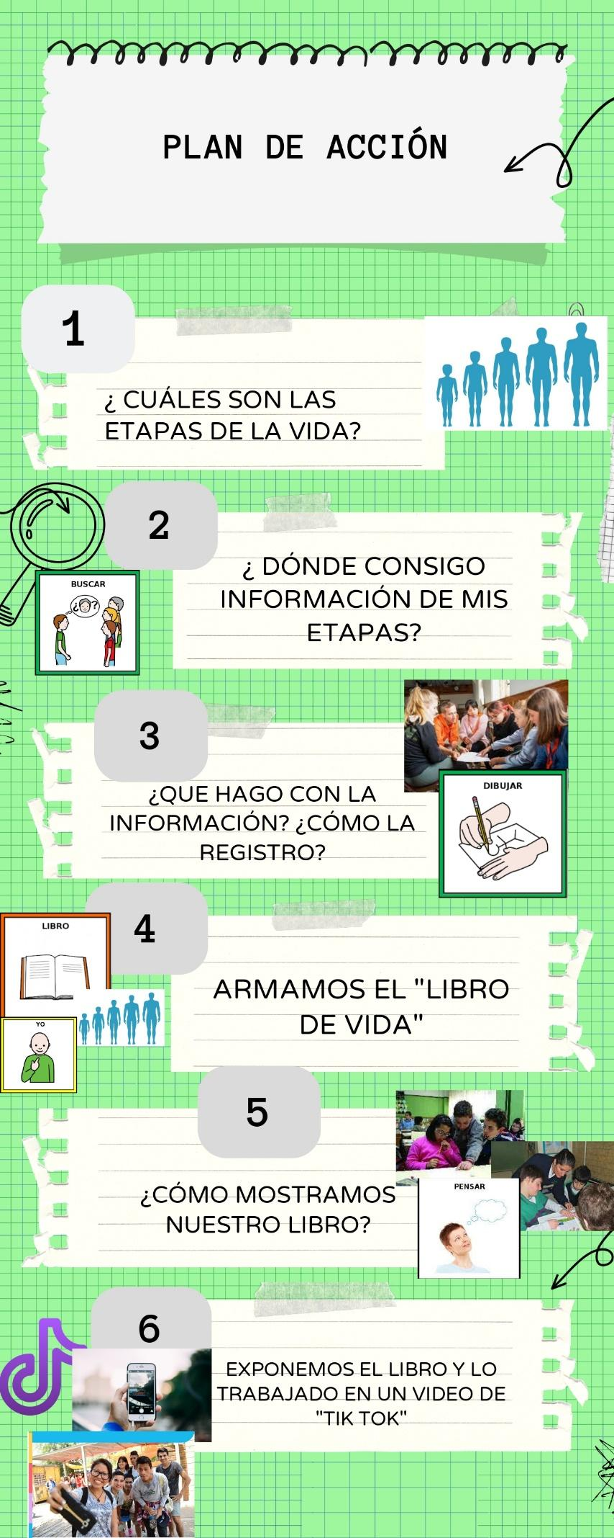
CLASE 1 (MARTES 13/06):
Contenido:
Prácticas del Lenguaje
- Expresar la subjetividad propia: deseos, necesidades y gustos
- Seleccionar información de registros gráficos, videos, fotos y orales grabados
- Estructurar en orden del registro en líneas temporales
PRÁCTICAS DE LA CIUDADANÍA
- Tomar la palabra y comunicarse de manera significativa
- Cuantificar expresando aproximaciones a cantidad (mucho y poco) en relación al tiempo
PRÁCTICAS DEL QUEHACER CIENTÍFICO TECNOLÓGICO
- Utilizar fuentes de información proveniente de historias de vida
LINEAMIENTOS CURRICULARES PARA LA EDUCACIÓN SEXUAL INTEGRAL. LEY 26.150
- Conocer los procesos del cuerpo humano en relación al crecimiento y desarrollo físico y social
INICIO
Comenzamos la clase luego de desayunar y ordenar los elementos utilizados. Si hubo compañeros ausentes les recordamos qué se trabajó el día de ayer, esto será con preguntas disparadoras como ¿se acuerdan del video que vimos ayer? ¿Qué decía? ¿Le contamos a los compañeros? De esta forma los estudiantes participarán dentro de sus posibilidades de la reconstrucción de la clase. Utilizarán la lámina que se encuentra en el rotafolio para mostrarles que es lo que acordaron y anotaron entre todos.
Luego de retomados los conceptos comenzamos a indagar en las etapas de la vida que ellos conocen. Preguntaré ¿somos iguales a cuándo nacimos? ¿Creció nuestro cuerpo? ¿Cambiamos en algunos aspectos? ¿Somos bebés/niños o nuestra etapa se llama de otra forma? ¿Cuáles son las etapas de la vida? ¿Alguna vez la escucharon nombrar? ¿Saben en qué etapa se encuentran ustedes? ¿Cómo se diferencian las etapas? A medida que voy realizando las preguntas orientadoras pego las imágenes correspondientes a cada etapa para que los guíe. Los estudiantes responderán partiendo de sus saberes previos para formar un concepto de etapas de vida con palabras que cada uno aporte. Podrán nombrar las que conocen o suelen conocer desde su experiencia en su entorno mediato.
DESARROLLO
El/la coordinador/a me ayuda a presentarles una caja con distintos materiales para observar, tocar, experimentar en los cuales dependiendo de la conceptualización que hayan hecho podrán separarlos. Estos serán chupetes, mamaderas, pañales, escarpines, juguetes, lápices, curitas, cepillos de dientes, un diente de madera, un bastón, imagen de cocina, de personas trabajando, herramientas de trabajo. Deberán clasificarlos dependiendo de la conclusión que tengan en el grupo sobre las distintas etapas que existen. Los encargados/as de las imágenes y las búsquedas en internet ayudarán a pegar las imágenes de los objetos que separaron en un afiche, entre todos decidirán qué pegar en cada columna. Esto lo dejarán en el rotafolio para guiarnos en las próximas clases.
A continuación les preguntaré ¿ustedes hace mucho tiempo que estuvieron en la etapa de bebés? ¿Y en la de niño/a? ¿Saben hace cuánto tiempo? Les muestro mi "libro de vida" que tendrá una línea de tiempo. ¿Saben qué es esto que está pegado acá arriba? Tiene números ¿los vieron? ¿Qué querrán decir? ¿Estarán para algo? Este pedacito de cartulina que está acá en mi libro se llama “línea de tiempo” y la usamos para ordenar en el tiempo cosas que hayan pasado, vidas, relatos, historias, sucesos históricos, etc. Por ejemplo, en mi libro de vida dice el año en que nací y comenzó mi vida, en 1996, hace muchos años. Si tuvieran que hacer una línea de tiempo de ustedes, ¿cuándo empezaría? ¿Saben el año? Buscamos en la información de los cumpleaños que la docente tiene en la pared. ¿Hay algún compañero que tenga el mismo número que ustedes? ¿Será que tienen la misma cantidad de años? ¿Hacemos una línea de tiempo grande? Así sabemos quiénes tienen la misma edad y quiénes otras. Armamos la línea de tiempo con un trozo de cartulina largo, ponemos los años que dicen los carteles de la pared (comenzamos por el 2005 donde la gran mayoría nació), seguimos anotando el resto de números con colaboración de los estudiantes. Esto lo pegamos en una hoja del rotafolio para utilizarlo después.
CIERRE
Abrimos las carpetas y pensamos entre todos ¿qué podemos poner en la carpeta? Si tuviéramos que mostrarles nuestra carpeta a nuestras familias, ¿qué sería importante que esté ahí? ¿Les parece que es importante que las familias sepan en qué etapa se encuentran ustedes? ¿Por qué será importante? ¿Para conocerlos más? ¿Para entenderlos cuando tienen días malos? Los guiaré a la materia de la carpeta en la que deben ubicarse y les repartiré la actividad de cierre. Les entregaré un cuadro que deben completar con la imagen que corresponda sobre las etapas de la vida. Les leeré las palabras, comenzaremos por la de “primera infancia” y deben pegar la imagen que corresponda. Así con todas las etapas. Luego, la “ficha de cierre” en la cual deberán completar los ítems con la imagen que le corresponde. Para comenzar a realizarla, leeré cada ítem y lo completaremos juntos. En el primer ítem que corresponde a “¿participé con mis compañeros?” ellos pegarán el pictograma de sí y no según corresponda, seguimos con el ítem de “rol que cumplí” en el que cada uno pegará el rol que se le ha asignado esa semana.
MARTES 13 DE JUNIO
- HOY CLASIFICAMOS LAS ETAPAS DE LA VIDA DE LAS PERSONAS
- PARTICIPÉ CON MIS COMPAÑEROS 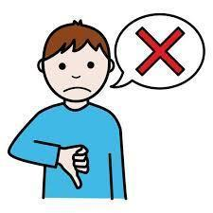
- ROL QUE CUMPLÍ
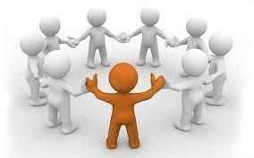COORDINADOR
ENCARGADO DE IMÁGENES Y FOTOS
ENCARGADO DE BÚSQUEDA DE INTERNET
ENCARGADO DE RECURSOS

RECURSOS:
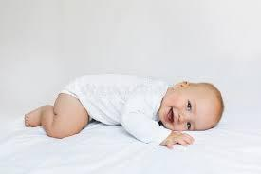PRIMERA INFANCIA
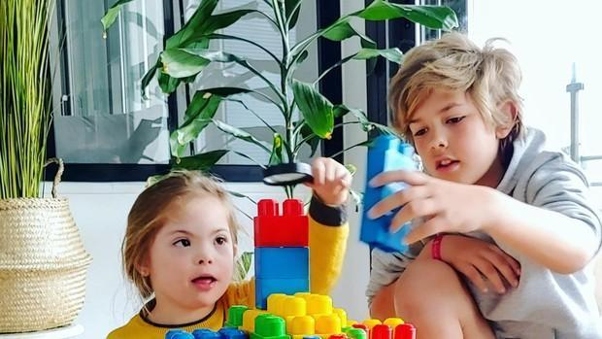NIÑEZ
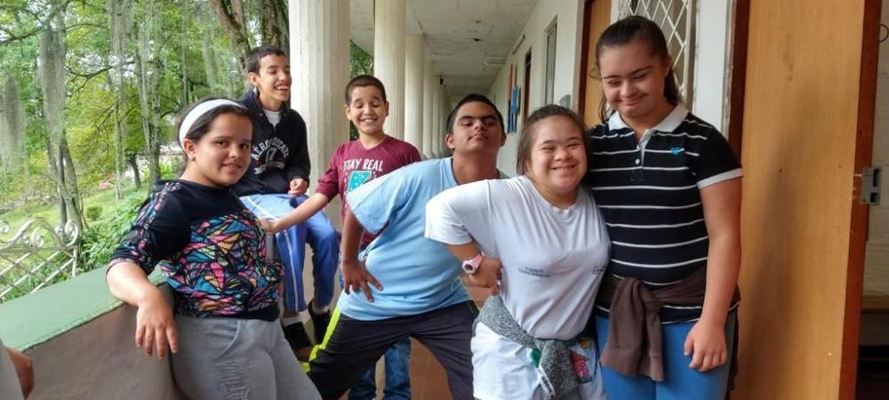ADOLESCENCIA
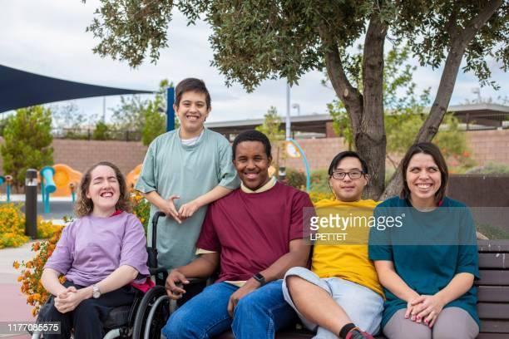JUVENTUD
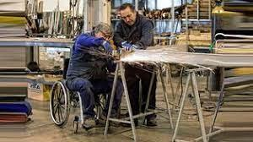ADULTEZ
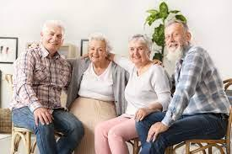ANCIANIDAD

1 - PRIMERA INFANCIA | 
2- NIÑEZ | 
3 - ADOLESCENCIA | 
4 - JUVENTUD | 
5 - ADULTEZ | 
6 - ANCIANIDAD | 
--------------------------------------------------------------------------------------------------------------------------
CLASE 2 (MIÉRCOLES 14/06):
Contenido:
Prácticas del Lenguaje
- Expresar la subjetividad propia: deseos, necesidades y gustos
- Seleccionar información de registros gráficos, videos, fotos y orales grabados
- Estructurar el orden del registro en líneas temporales
PRÁCTICAS DE LA CIUDADANÍA
- Tomar la palabra y comunicarse de manera significativa
- Cuantificar expresando aproximaciones a cantidad (mucho y poco) en relación al tiempo
PRÁCTICAS DEL QUEHACER CIENTÍFICO TECNOLÓGICO
- Utilizar fuentes de información proveniente de historias de vida
LINEAMIENTOS CURRICULARES PARA LA EDUCACIÓN SEXUAL INTEGRAL. LEY 26.150
- Conocer los procesos del cuerpo humano en relación al crecimiento y desarrollo físico y social
INICIO
Comenzamos la clase luego de ordenar los elementos del desayuno. Acomodamos las mesas en forma de ronda. La practicante pregunta ¿Se acuerdan qué hicimos ayer? ¿Estábamos todos presentes? ¿Quién faltó? ¿Le contamos qué estuvimos haciendo? Acercamos el rotafolio para guiarnos. Le pido a un estudiante que muestre en su carpeta la propuesta realizada el día anterior. ¿Se acuerdan que ayer clasificamos las etapas de toda nuestra vida? ¿Ya pasamos alguna? ¿Cuál? ¿Cuál piensan que fue la primera que pasaron? ¿Vamos a revisar la caja a ver qué elementos lo representaban? Sacamos los chupetes, mamaderas, ropa, etc. ¿Y en el afiche que pusimos? Volvemos a mirarlo para retomar lo analizado el día anterior.
¿Cómo se llamaba la primera etapa entonces? Primera infancia ¿Ustedes se acuerdan de cuándo la pasaron? ¿Qué pasa en esa etapa? Sacamos la línea de tiempo que hicimos para ubicarnos en qué tiempo fue aproximadamente. La apoyamos sobre la mesa para ubicarnos con las imágenes, deciden entre los estudiantes cuál poner, luego la pegan.
Ahora que nos ubicamos y sabemos cómo era ésta etapa, ¿Cuál sigue? ¿Se acuerdan? Les propongo volver a mirar la caja con los elementos e imágenes. ¿Cómo se llamaba esta etapa? niñez. ¿Qué pasaba en esta etapa? los estudiantes narran las características que recuerden. Agrego más información respaldándome de las imágenes. ¿Qué le pasa a este niño? muestra que está creciendo. ¿Y a este otro niño? ¿Está en la escuela? Si, los niños van a la escuela para compartir con sus compañeros el día, para aprender, jugar y divertirse. Una vez que conceptualizamos la etapa la ubicamos en la línea de tiempo. Entonces, si primero está la primera infancia de cuando somos bebés y sigue la de niñez donde somos niños y niñas pequeños, ¿Dónde la ubicamos en la línea de tiempo? ¿Les parece que vaya al lado de la primera? ¿Qué imagen puede representarla? ¿Quién se anima a escribir el nombre de la etapa en la línea de tiempo? Copian el nombre de la etapa y debaten entre ellos qué imagen le corresponde.
En esta primera parte el coordinador ordenará al grupo cuando deben hablar para respetar las normas de convivencia y que todos puedan expresarse. Los encargados de las imágenes y búsquedas en internet ordenarán las imágenes que se seleccionen. Los encargados de los materiales serán los que manejen la caja y se aseguren de que no falta ningún elemento.
DESARROLLO
Luego de la propuesta de selección realizaremos un juego para afianzar los conceptos y contenidos trabajados hasta el momento. Les propongo que con una copia de las imágenes que ya usamos juguemos al bingo. ¿Alguien sabe lo que es el bingo? ¿Juegan en casa? ¿Vieron a alguien jugar? Bueno, el bingo se juega con cartones, cada participante recibe un cartón que tendrá una imagen que representa las distintas etapas de vida (un bebé, un niño, un adolescente, etc.). Alrededor irán cuatro cuadrados que es donde deberán posicionar la imagen que corresponda. En la bolsa de donde se sacan las fichas estarán los elementos correspondientes a la etapa de vida “primera infancia” y “niñez”, por lo tanto los estudiantes deberán posicionar la imagen que salga de la bolsa con la etapa que le corresponde. Por ejemplo si saco de la bolsa la imagen de un chupete debe ir en el cartón de primera infancia donde estará el bebé. El participante que lo haga más rápido gana y debe decir “¡BINGO!”. ¿Todos entendieron? ¿Quieren que vuelva a explicar las reglas del juego? Si no hay dudas comenzamos a jugar.
Luego de jugar pegamos los cartones en la carpeta. Les pido que abramos la carpeta y los guío a la materia que les corresponde ese día. Pegan el cartón en su lugar correspondiente.
CIERRE
Les reparto la actividad de cierre que deben pegar debajo del cartón del bingo. Cada uno completará los ítems con la imagen que le corresponde, leeré los ítems para que lo hagan. Comenzaremos con el primero que
MIÉRCOLES 14 DE JUNIO
- HOY REFLEXIONAMOS E INVESTIGAMOS SOBRE LAS ETAPAS DE VIDA: PRIMERA INFANCIA Y NIÑEZ
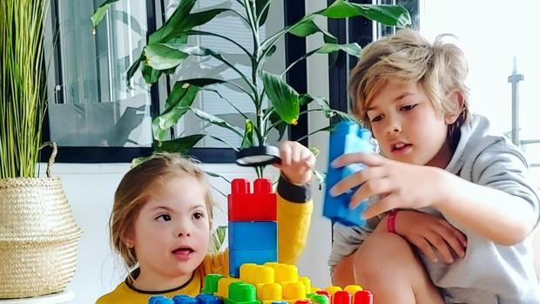
- TUVIMOS EDUCACIÓN FÍSICA
- PARTICIPÉ CON MIS COMPAÑEROS 
- ROL QUE CUMPLÍ
COORDINADOR
ENCARGADO DE IMÁGENES Y FOTOS
ENCARGADO DE BÚSQUEDA DE INTERNET
ENCARGADO DE RECURSOS

RECURSOS:
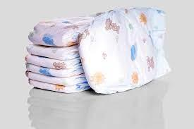
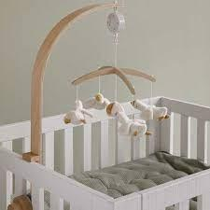
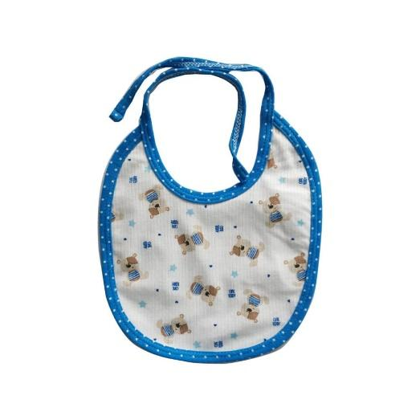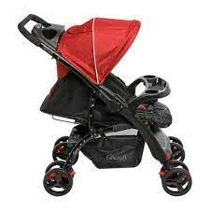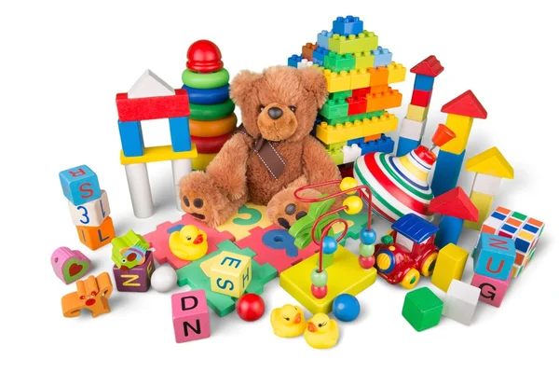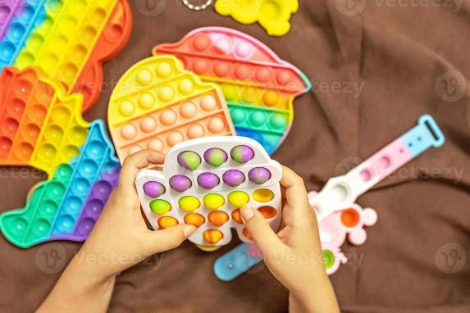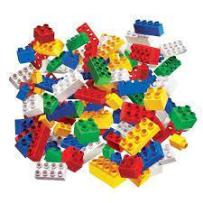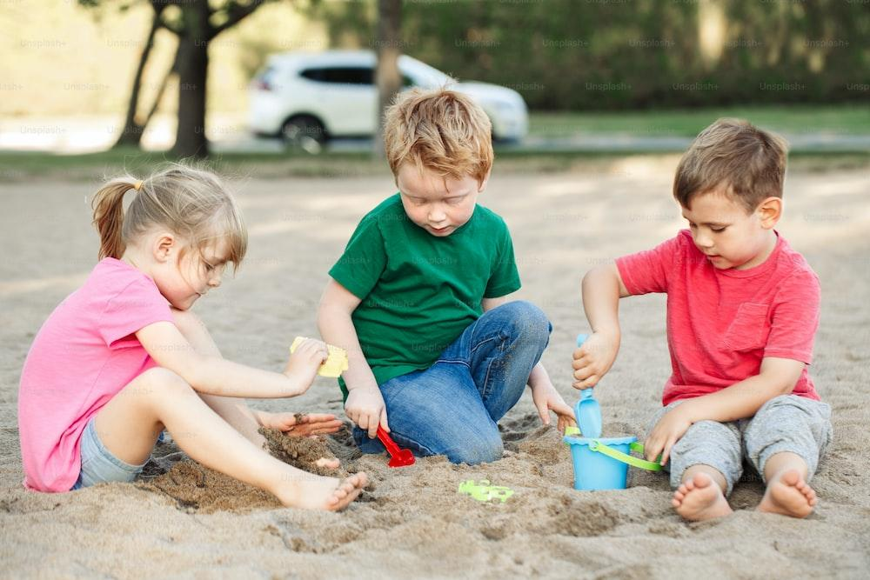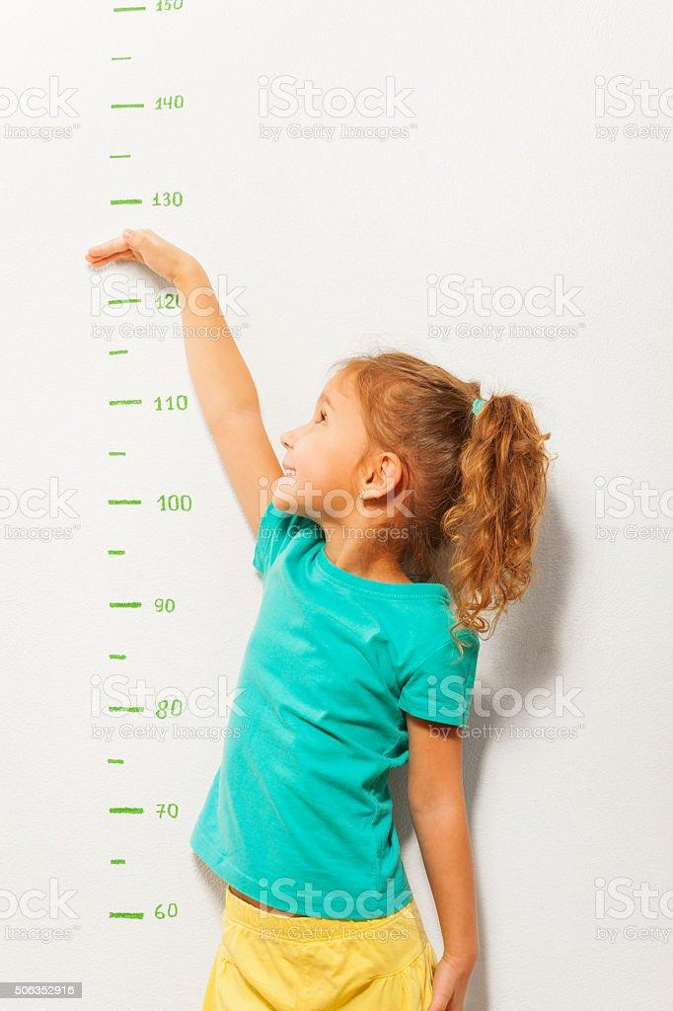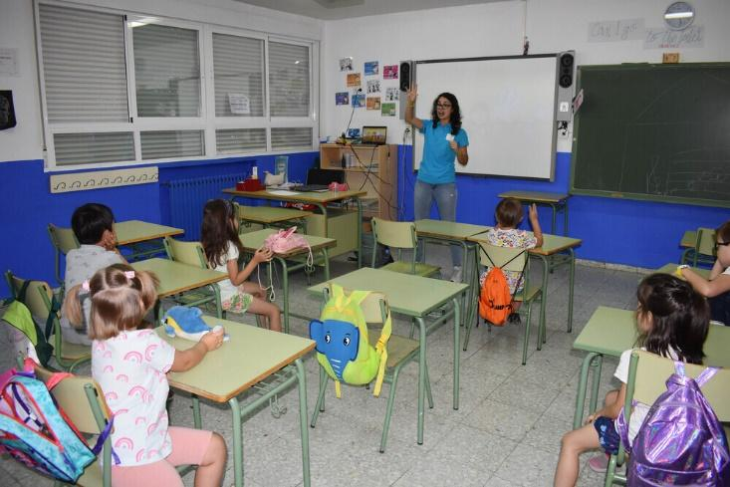
------------------------------------------------------------------------------------------------------------------------------
CLASE 3 (JUEVES 15/06):
Contenido:
Prácticas del Lenguaje
- Expresar la subjetividad propia: deseos, necesidades y gustos
- Seleccionar información de registros gráficos, videos, fotos y orales grabados
- Estructurar en orden del registro en líneas temporales
PRÁCTICAS DE LA CIUDADANÍA
- Tomar la palabra y comunicarse de manera significativa
- Cuantificar expresando aproximaciones a cantidad (mucho y poco) en relación al tiempo
PRÁCTICAS DEL QUEHACER CIENTÍFICO TECNOLÓGICO
- Utilizar fuentes de información proveniente de historias de vida
LINEAMIENTOS CURRICULARES PARA LA EDUCACIÓN SEXUAL INTEGRAL. LEY 26.150
- Conocer los procesos del cuerpo humano en relación al crecimiento y desarrollo físico y social
INICIO
Comenzamos la clase retomando lo que hicimos el día anterior. ¿Vinimos todos ayer? ¿Quién faltó? ¿Le contamos lo que trabajamos? Mostramos el afiche para que los estudiantes se guíen en contarles. También pueden mostrar su carpeta para mostrar la actividad. Mientras ellos comentan lo que hicimos ayer, preparo los materiales para realizar la actividad (fichas). Les pido que busquen la encuesta que se pidió el primer día de clase, la que debían completar con las familias. ¿Pudieron hacer la encuesta? ¿Quién los ayudó en su casa? ¿Se acuerdan lo que preguntaba? Miremos las imágenes para recordar qué dice. Los estudiantes comparten lo que recuerdan, si quedan preguntas que no han dicho les pregunto si puedo leer su encuesta al resto de compañeros.
DESARROLLO
Una vez leídas todas las encuestas y ellos comentado todo lo que recuerdan les preguntaré ¿qué les pareció? ¿Hay respuestas parecidas entre sus compañeros? ¿Les gustaría agregar alguna pregunta a la encuesta? ¿Quieren contar alguna anécdota o algo que haya surgido en casa por la encuesta? ¿Para qué servirá contestar estas preguntas? ¿Será que es importante tener responsabilidades? ¿Qué son las responsabilidades? Es cuando asumimos un poco más de autonomía, cuando somos un poco más grandes empezamos a tener más y vamos aprendiendo día a día a trabajar con ellas. ¿Saben lo que es la autonomía? ¿Se relacionará con la etapa de vida en la que estamos? La autonomía es el poder que cada persona tiene para decidir sobre su propia vida, elige todo lo que pueda y crea más conveniente para él. Les propongo que dejemos la palabra en algún espacio del aula. Recortaremos letras de las revistas para pegarlas en una cartulina para retomarla más adelante.
CIERRE
Cada uno completará en su carpeta los espacios en blanco, primero pegarán el día, luego la imagen de la etapa que trabajamos y el resto parte por parte.
JUEVES 15 DE JUNIO
- HOY TRABAJAMOS CON LA ETAPA DE VIDA: ENCUESTA DE AUTONOMÍA
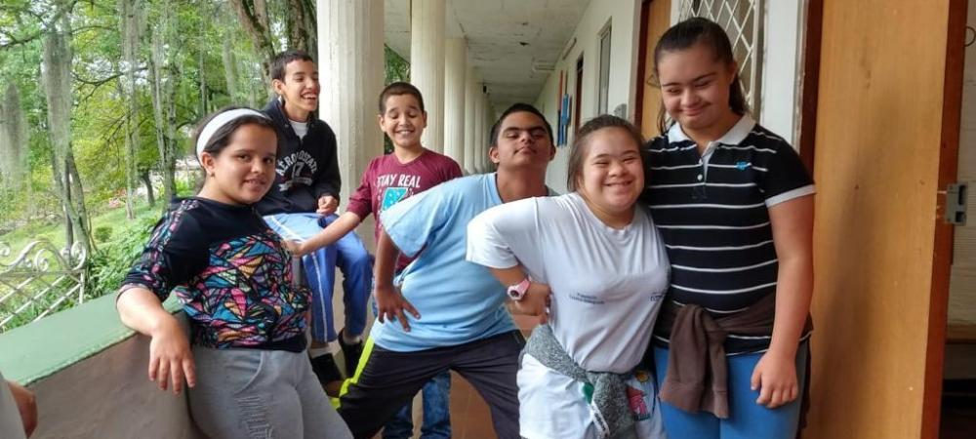
- PARTICIPÉ CON MIS COMPAÑEROS 
- ROL QUE CUMPLÍ
COORDINADOR
ENCARGADO DE IMÁGENES Y FOTOS
ENCARGADO DE BÚSQUEDA DE INTERNET
ENCARGADO DE RECURSOS

RECURSOS:
“MI CAMINO A LA AUTONOMÍA”:
NOMBRE | SI | NO  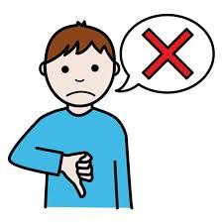 | PODRÍA INTENTARLO  
¿HAGO MI CAMA?
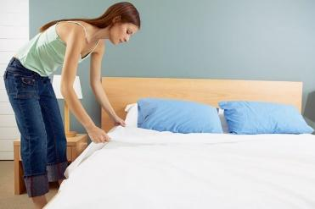
¿AYUDO CON LA COCINA?
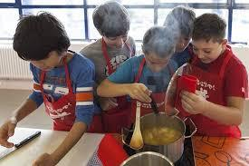
¿COLABORO CON LA LIMPIEZA DE LA CASA?

¿VIAJO EN DISTINTOS MEDIOS DE TRANSPORTE?
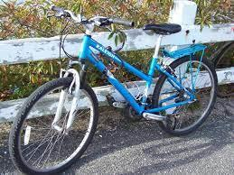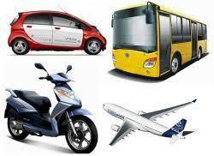
¿ME VISTO SOLO? ¿ELIJO MI ROPA?


CLASE 4 (MIÉRCOLES 21/06)
Contenidos:
PRÁCTICAS DEL LENGUAJE:
- Producir contenido que se desea informar en diferentes formatos (oral, gráfico, audiovisual)
PRÁCTICAS DE LA CIUDADANÍA
- Conmemorar acontecimientos nacionales que marquen hechos históricos en el sentido de emancipación e igualdad.
- Cuantificar expresando aproximaciones a cantidad (mucho y poco) en relación al tiempo.
INICIO:
Comenzamos el día recordando por qué no asistimos a la escuela el día Lunes y Martes. Presento la imagen de la bandera Argentina para que se guíen en sus relatos. Nos preguntamos ¿dónde hay una bandera así en la escuela? ¿Para qué la usamos? ¿Qué significa? ¿Por qué debemos respetarla? Intentaremos responder estas preguntas de forma oral con los conocimientos y saberes que tengan.
¿Saben cómo está conformada?, ¿Qué colores tiene? y ¿Por qué? Les cuento que no siempre tuvo esos colores ni ese formato. Hace muchos años atrás cuando se Belgrano creó la bandera era para distinguirse en los campos de batalla, entonces otros generales de los ejércitos las cambiaron a su gusto. Por este motivo durante varios años la bandera tuvo diferentes formas, dibujos y colores que representaban distintas situaciones políticas del momento pero todas representaban a Argentina.
DESARROLLO
Con ayuda del coordinador/a y del encargado/a de imágenes presento las imágenes de las distintas banderas con sus respectivos años en que se utilizaron hasta llegar a la que usamos hoy en día. Charlamos por qué algunas llevan esos colores que se parecen a la que conocemos.
Ubicamos las banderas en un afiche en el que se divide el pasado y el presente. En el pasado colocaremos las banderas que ya no se usan y en el presente la actual.
Preparamos un juego que deben armar ellos, en la mesa disponemos distintos esquemas de banderas, ellos deben pintarlas correspondiendo a las pegadas en el afiche. Luego podremos juntarlas y jugar al “memotest”.
CIERRE
Jugamos la memotest con las piezas que armamos y completamos nuestro cuadro de cierre.
MIÉRCOLES 21/06
- HOY TRABAJAMOS CON LAS BANDERAS ARGENTINAS. EFEMÉRIDE DEL 20 DE JUNIO

- PARTICIPÉ O AYUDÉ A UN COMPAÑERO

- HOY TUVIMOS CLASE DE EDUCACIÓN FÍSICA


- ROL QUE CUMPLÍ HOY
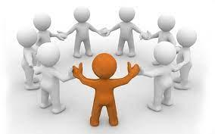COORDINADOR
ENCARGADO DE IMÁGENES Y FOTOS
ENCARGADO DE BÚSQUEDA DE INTERNET
ENCARGADO DE RECURSOS

RECURSOS
Bandera izada por Belgrano en Rosario, febrero 1812
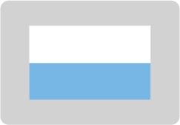
Bandera institucionalizada por el Congreso de Tucumán, 1816

Bandera usada por José Gervasio Artigas, 1814/1820

Bandera utilizada por Juan Manuel de Rosas, 1829-1832

1835-1852 EN EL SEGUNDO GOBIERNO DE ROSAS

BANDERA ACTUAL

BANDERA ACTUAL


BANDERA DE ROSAS 1829-1832

BANDERA DE ARTIGAS 1814-1820

BANDERA DE BELGRANO 1812

BANDERA DEL CONGRESO DE TUCUMÁN 1816


CLASE 5 (JUEVES 22/06)
Contenidos:
PRÁCTICAS DEL LENGUAJE
- Relatar y comprender relatos de anécdotas y experiencias propias y ajenas. Organización visual de las frases temporales.
- Expresar la subjetividad propia: deseos, necesidades y gustos.
- Conseguir información en distintos contextos para saber más sobre asuntos de distinta índole (vestimenta, música, comida, gustos personales) utilizando diversos soportes como infografías, aplicaciones tecnológicas, audiovisuales y fotografías
- Seleccionar información de registros gráficos, videos, fotos y orales grabados.
- Estructurar el orden del registro en líneas temporales
- Producir el contenido que se desea informar en diferentes formatos (oral, gráfico, audiovisual)
PRÁCTICAS DEL QUEHACER CIENTÍFICO TECNOLÓGICO
● Observar, registrar e interpretar información mediante registros audiovisuales, fotográficos, pictográficos, dibujos y relatos orales
● Utilizar fuentes de información proveniente de historias de vida
Lineamientos Curriculares para la Educación Sexual Integral. Ley 26.150:
- Reconocer y expresar deseos y necesidades propios pero respetando y valorando las de los demás en su entorno mediato.
INICIO
Comenzamos recordando lo trabajado en la clase anterior, si algún compañero se ausentó le contaremos qué hicimos, le pediré a algún estudiante si se anima a relatarlo o mostrar su carpeta, pueden mostrar todas las banderas que tuvo el país para contarlo. Cambiamos la disposición de las mesas para armar una grande con varias pequeñas y que se encuentre en el medio del aula con sus sillas alrededor. Luego retomamos el plan de acción que armaron entre todos. Nos preguntamos ¿cuál será el siguiente paso? El coordinador designado de ese día nos guiará. Cada familia debió enviar un audio, video (en preferencia) o anécdota escrita sobre las etapas de la vida de cada uno de los estudiantes. Elegimos entre todos quién comienza mostrando su información. El/la encargado/a de las búsquedas de internet junto con la/el que se encarguen de las imágenes podrán recolectar y proyectar toda la información (previamente cargada en la computadora)
DESARROLLO
Deben registrar los relatos de todas las familias, se pausará el audio o video cada vez que se necesite. Lo harán en una cartulina blanca en la cual dibujarán o armarán la escena como collage que represente un ambiente con imágenes prediseñadas para retratar lo que se está narrando, esto lo harán entre todos los estudiantes. Realizarán una cartulina por cada uno que tendrá su nombre, apellido y foto. Comenzamos a escuchar atentamente, podemos parar y volver atrás cada detalle de la información brindada. Si hay dudas podemos preguntar a las familias y al siguiente día traer la respuesta para completar lo faltante.
CIERRE
Para finalizar la clase repartirán la “ficha de cierre” donde cada uno colocará las imágenes que corresponda a cada cuadro. La practicante los guiará en el espacio en la carpeta y sobre cada palabra escrita que aparezca.
JUEVES 22/06
- HOY RECOLECTAMOS LA INFORMACIÓN BRINDADA POR LAS FAMILIAS Y LA REGISTRAMOS PARA ARMAR NUESTRO LIBRO

- PARTICIPÉ O AYUDÉ A UN COMPAÑERO
- ROL QUE CUMPLÍ HOY
COORDINADOR
ENCARGADO DE IMÁGENES Y FOTOS
ENCARGADO DE BÚSQUEDA DE INTERNET
ENCARGADO DE RECURSOS

RECURSOS:
- 7 Cartulinas blancas
- Fibrones, lápices
- Plasticola
- Imagen de su rostro
- Imagen de lugares y de personas para armar collage de situación
- Proyector y computadora
CLASE 6 (LUNES 26/06)
Contenidos:
PRÁCTICAS DEL LENGUAJE
- Expresar la subjetividad propia: deseos, necesidades y gustos.
PRÁCTICAS DE LA CIUDADANÍA
- Tomar la palabra y comunicarse de manera significativa
INICIO
Comenzaremos la clase retomando el plan de acción que armaron la semana anterior, recordamos lo que nos propusimos trabajar y cómo lo íbamos a hacer. Anotamos en una cartulina que quedará fija en el aula los roles que ya cumplió cada uno y asentaremos cada semana qué rol eligen entre todos, se escribirá su nombre y al lado su foto. Recorremos el “libro de vida” que lleva la practicante, éste está compuesto y pensado desde su subjetividad. Ellos deberán pensar en cómo desean que se vea por fuera su libro. Charlamos: ¿para qué sirven las tapas de los libros?, para informar sobre el contenido del libro, quién lo hizo, su título. El/la encargado/a de la búsqueda en internet junto con los encargados/as de las imágenes debaten y deciden entre varias propuestas qué ejemplos mostrar.
DESARROLLO
Empezamos con el armado del libro de cada uno, se les entrega la estructura (con cartón de grosor pequeño) forrada en papel blanco, se les ofrecerá distintos materiales (hilos, lanas, témperas, pinceles, esponjas, figuras geométricas en cartulina y goma eva de varios colores) para que puedan personalizar su tapa. El/la encargado/a de los recursos debe distribuir a cada compañero de los mismos, asegurarse de que todos tengan material. Deben elegir el color, la forma, el relieve si lo desean, con qué materiales se sienten más cómodos para trabajar, si necesitan pedir prestado material a los compañeros. Su nombre puede estar escrito por ellos mismos o pueden ser letras recortadas de revistas. Recordando siempre que debe ser una producción basada en sus deseos y preferencias, ellos deben elegir cada detalle de su libro. La tapa y la contratapa deberán terminarse ese día.
CIERRE
LUNES 26/06
- ¡COMENZAMOS A CREAR CADA “LIBRO DE VIDA”! HOY CREAMOS Y DECORAMOS LA TAPA Y CONTRATAPA

- PARTICIPÉ O AYUDÉ A UN COMPAÑERO

- ROL QUE CUMPLÍ HOY
COORDINADOR
ENCARGADO DE IMÁGENES Y FOTOS
ENCARGADO DE BÚSQUEDA DE INTERNET
ENCARGADO DE RECURSOS

RECURSOS:
- Témperas de colores
- Pinceles y esponjas
- Figuras geométricas en cartulina y goma eva
- Hilos y lanas
- Cartulinas, fibras e imagen de cada uno para la designación de roles semanales
- Foto de cada estudiante para pegar en la tapa del libro
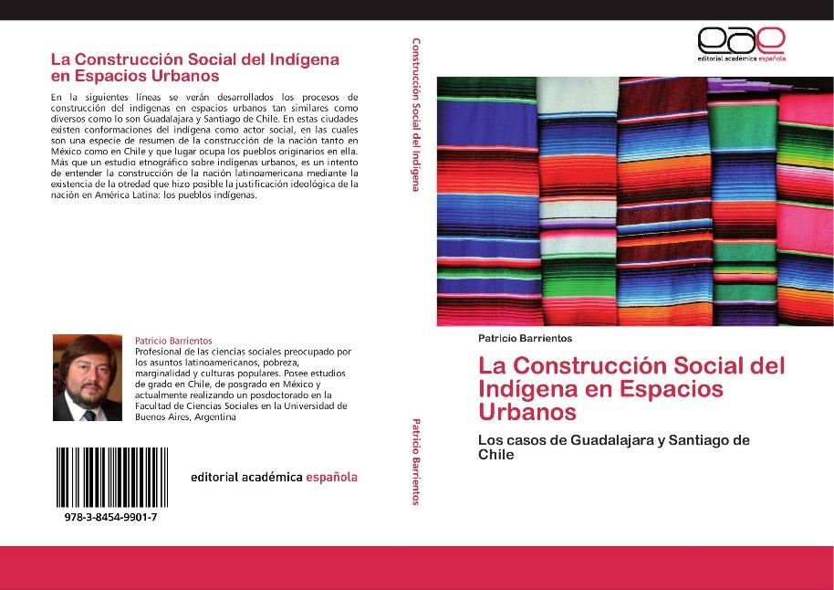



CLASE 7 (MARTES 27/06)
Contenidos:
PRÁCTICAS DEL LENGUAJE
- Relatar y comprender relatos de anécdotas y experiencias propias y ajenas. Organización visual de las frases temporales
- Expresar la subjetividad propia: deseos, necesidades y gustos.
- Conseguir información en distintos contextos para saber más sobre asuntos de distinta índole (vestimenta, música, comida, gustos personales) utilizando diversos soportes como infografías, aplicaciones tecnológicas, audiovisuales y fotografías
- Estructurar el orden del registro en líneas temporales
PRÁCTICAS DE LA CIUDADANÍA
- Tomar la palabra y comunicarse de manera significativa
- Cuantificar expresando aproximaciones a cantidad (mucho y poco) en relación al tiempo
PRÁCTICAS DEL QUEHACER CIENTÍFICO TECNOLÓGICO
- Utilizar fuentes de información proveniente de historias de vida
LINEAMIENTOS CURRICULARES PARA LA EDUCACIÓN SEXUAL INTEGRAL. LEY 26.150:
- Reconocer y expresar deseos y necesidades propios pero respetando y valorando las de los demás, en su entorno mediato.
- Conocer los procesos del cuerpo humano en relación al crecimiento y desarrollo físico y social
INICIO
Comenzamos la clase ordenando el aula luego del desayuno y charlando sobre lo que hicimos el día anterior. ¿Alguien faltó ayer? ¿Le vamos contando al compañero mientras buscamos los elementos lo que hicimos ayer? En el caso de que un estudiante haya faltado se le enviará mediante la carpeta una guía de cómo completar la actividad del día anterior con sus respectivos materiales, debe ser realizado junto con la familia y dejando en claro que el libro debe volver al otro día sin falta. Cada uno busca su producción que estará guardada en un sector del aula. Empezamos a completar el libro, primero le agregamos la línea de tiempo que recorrerá toda la extensión del libro con un trozo de cartulina, en él deberán disponer el año de nacimiento al principio y al final el año en el que transcurrimos actualmente. Detallamos las líneas temporales semejante a la que hicimos en el afiche de etapas de vida.
En la primera hoja del libro agregamos el lugar en el que nacimos (información proveniente de la familia) y lo ubicamos geográficamente. Comenzamos marcando la localidad donde nacieron en un mapa grande y luego ellos en su mapa pequeño, esto será pegado en un círculo de cartulina; seguimos con la provincia utilizando la misma metodología y un círculo de cartulina más grande. Por último marcamos la provincia dentro del mapa del país, apoyándonos en mapas grandes; también lo pegamos en el círculo de cartulina más grande. Estos los unimos con un clip mariposa para poder moverlos y mirarlos. Lo guardamos para otra actividad, pegamos el plano de la localidad donde nacieron en la hoja del libro.
DESARROLLO
Comenzamos a armar nuestro libro, ¿con qué etapa de la vida comenzamos? Miremos la línea de tiempo y el afiche del rotafolio. Es la primera infancia, ¿se acuerdan cómo fue la suya? ¿Trajeron imágenes de ese tiempo? Vamos a elegir y pegar una en su hoja para que ilustre a cada uno. Les pregunto ¿cómo se vestían en ese momento? ¿Quién los vestía? ¿A qué jugaban? ¿Qué comían? ¿Lo elegían ustedes? Cada estudiante contesta las preguntas de forma oral o puede mostrar las imágenes o fotos.
Luego, en una cartulina realizamos un collage de la estructura corporal de un niño en la primera infancia, deben ponerse de acuerdo en que edad aproximada estaría y unir las partes para formarlo.
CIERRE
Cerramos la clase compartiendo entre todos la resolución de la “ficha de cierre” donde en esta oportunidad los estudiantes podrán ayudarse entre ellos para completarla. La practicante los guiará en lo que necesiten.
MARTES 27/06
- COMENZAMOS A ARMAR NUESTRO LIBRO. COMPLETAMOS LA PÁGINA DE PRIMERA INFANCIA
- PARTICIPÉ O AYUDÉ A UN COMPAÑERO
- ROL QUE CUMPLÍ HOY
COORDINADOR
ENCARGADO DE IMÁGENES Y FOTOS
ENCARGADO DE BÚSQUEDA DE INTERNET
ENCARGADO DE RECURSOS

RECURSOS:
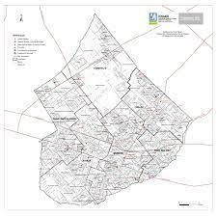MAPA DE MORENO
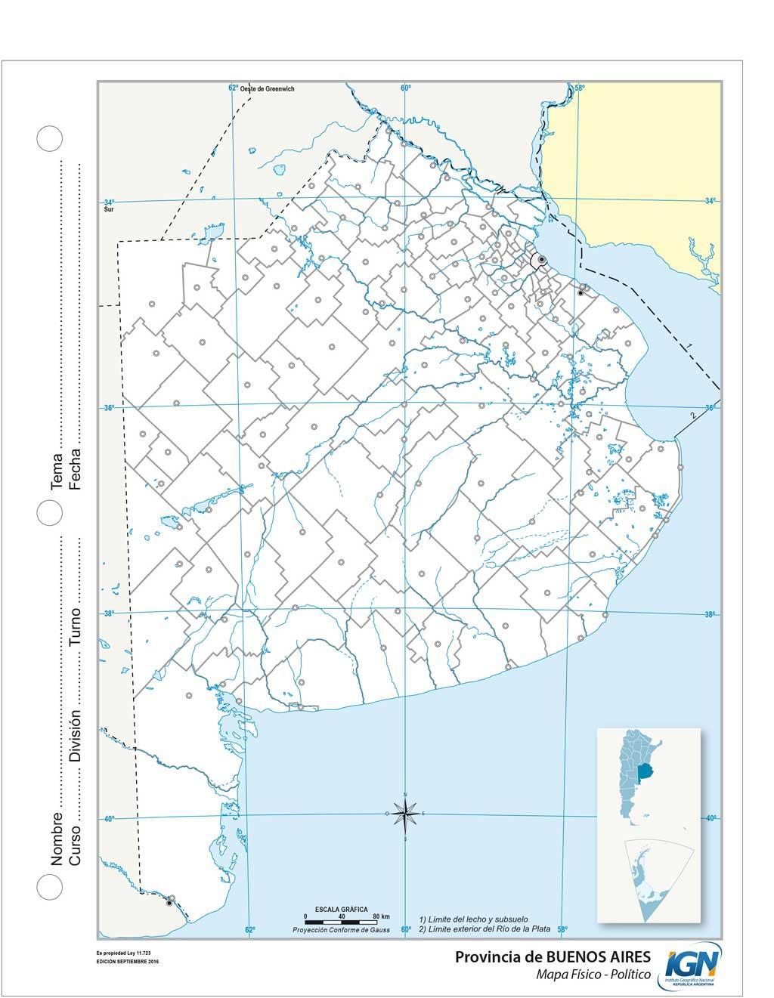
MAPA DE LA PROVINCIA DE BUENOS AIRES
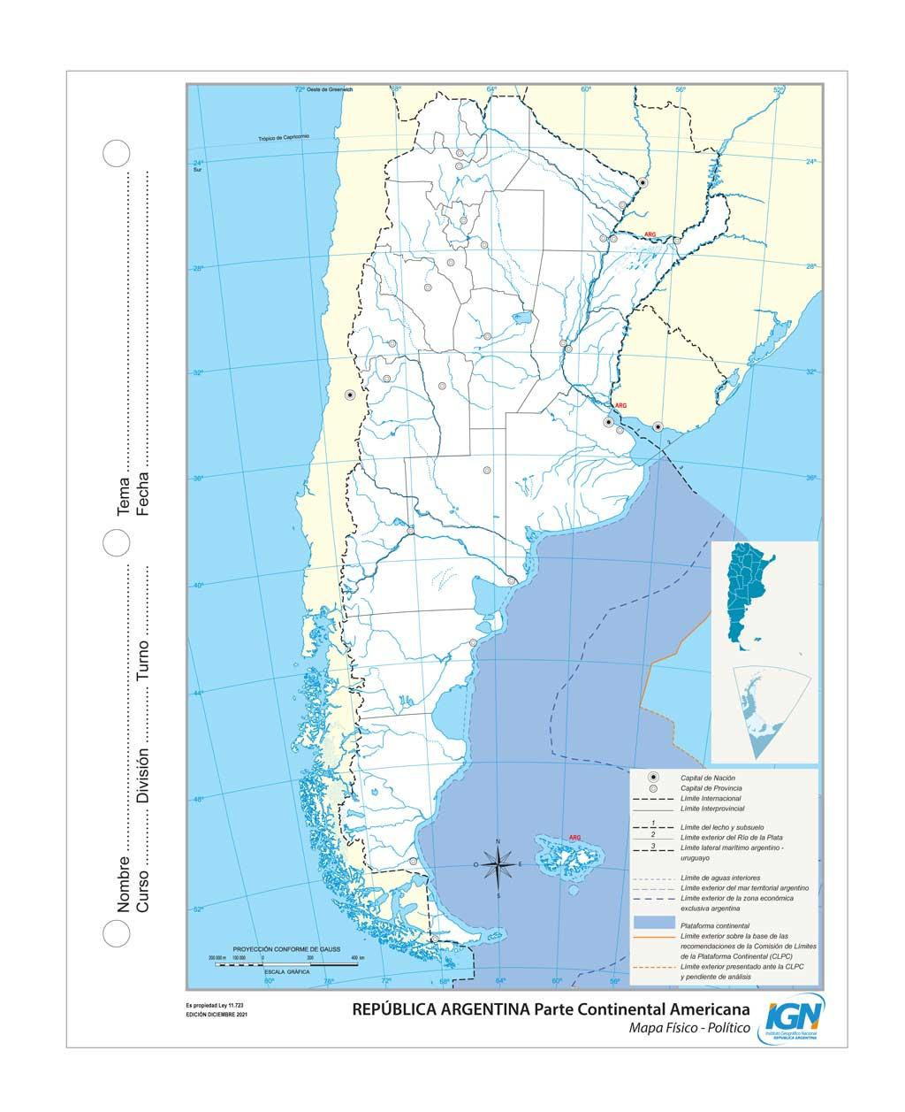MAPA DE LA REPÚBLICA ARGENTINA
----------------------------------------------------------------------------------------------------------
CLASE 8 (MIÉRCOLES 28/06)
Contenidos:
PRÁCTICAS DEL LENGUAJE
- Comunicarse e interactuar en situaciones y entornos habituales. Seleccionar y comprender recursos para llevar adelante estas interacciones cotidianas (gestos, señalamientos, miradas)
- Relatar y comprender relatos de anécdotas y experiencias propias y ajenas. Organización visual de las frases temporales
- Expresar la subjetividad propia: deseos, necesidades y gustos.
- Conseguir información en distintos contextos para saber más sobre asuntos de distinta índole (vestimenta, música, comida, gustos personales) utilizando diversos soportes como infografías, aplicaciones tecnológicas, audiovisuales y fotografías
PRÁCTICAS DE LA CIUDADANÍA
- Ejercer la autonomía basándose en el estilo personal: gustos, tipos de música y grupos musicales, formas de vestirse, usar accesorios y el cabello, comidas preferidas.
- Conocer y respetar la multiplicidad cultural en relación a vestimentas
- Tomar la palabra y comunicarse de manera significativa
PRÁCTICAS DEL QUEHACER CIENTÍFICO TECNOLÓGICO
- Observar, registrar e interpretar información mediante registros audiovisuales, fotográficos, pictográficos, dibujos y relatos orales
- Utilizar fuentes de información proveniente de historias de vida
LINEAMIENTOS CURRICULARES PARA LA EDUCACIÓN SEXUAL INTEGRAL. LEY 26.150:
- Reconocer y expresar deseos y necesidades propios pero respetando y valorando las de los demás, en su entorno mediato.
- Conocer los procesos del cuerpo humano en relación al crecimiento y desarrollo físico y social
INICIO
Comenzamos la clase buscando los libros de cada uno, quedarán en la escuela todos los días para asegurarme de que el material se encuentre en el aula cada día. ¿Se acuerdan dónde los guardamos? Están en la caja en el estante. El encargado del material junto con el coordinador de esa semana repartirá los libros de cada uno guiándose por la foto que estará en la portada. Una vez que cada uno tiene su libro les pediré que repasemos qué es lo que ya completamos. ¿La tapa y contratapa ya está lista? ¿Todos completamos la primera hoja? En el caso de que un estudiante haya faltado se le enviará mediante la carpeta una guía de cómo completar la actividad del día anterior con sus respectivos materiales, debe ser realizado junto con la familia y dejando en claro que el libro debe volver al otro día sin falta. Si todos lo hicieron comenzamos con la siguiente página en blanco. Si ya completamos la etapa de primera infancia ¿cuál sigue? Busquemos en el rotafolio donde están las etapas de vida que armamos cuál sigue, también les propongo que miremos la línea de tiempo que los guiará. La próxima etapa es la niñez. ¿Se acuerdan de lo que charlamos cuando sacamos los elementos de la caja? ¿Recuerdan qué objetos había que clasificaron? ¿Cuáles eran? Les propongo que el coordinador busque la caja junto con el encargado de las imágenes. Ponemos una mesa en medio de la ronda y comenzamos a sacar los objetos que representaban la etapa. ¿Qué es lo que pasa en este momento de la vida? ¿Qué recuerdan? ¿Cambia el cuerpo? ¿Qué otros cambios tienen en el cuerpo? ¿Se les caen los dientes? ¿Van a la escuela?
DESARROLLO
Una vez que terminamos de reflexionar sobre la etapa les pregunto ¿y ustedes ya pasaron por este momento? ¿Recuerdan si se les cayeron los dientes? ¿Si crecieron de tamaño? ¿Quién puede recordar estas cosas si ustedes no lo recuerdan? ¿Volvemos a mirar los registros que enviaron las familias? ¿Se acuerdan que hicimos un dibujo/collage en grupo para cada relato de las familias? ¿Dónde están esos registros? El encargado de los recursos junto con el encargado de las imágenes reparte los registros que corresponde a cada estudiante. ¿Qué dicen los registros? ¿Recuerdan lo que contaron las familias? Cada uno puede relatar su registro con ayuda de sus compañeros.
Les propongo que con la información que tienen en los registros busquen las fotos que trajeron de su casa de ellos mismos. Entonces, ¿Cómo fue esa etapa para ustedes? ¿En las fotos se ve cómo crecieron? ¿Creen que de ese momento a hoy cambió su cuerpo? ¿Se sienten más grandes? ¿Más fuertes? Y en ese momento, ¿cuál era la música que les gustaba? ¿Miraban la tv? ¿Se vestían solos o los vestía su familia? ¿Qué otras cosas les gustaba en ese momento? Elegimos imágenes de revistas que previamente ya seleccioné para agregar en la hoja del libro sus gustos y preferencias en cuanto a vestimenta, música, comidas y si miraban televisión en esa etapa.
Cuando terminen de completar esa parte les pregunto si en alguna de sus fotos alguno de ellos participó en un acto escolar. ¿Saben qué pasa en los actos escolares cuando somos niños? En general participan los estudiantes y se visten de formas típicas del hecho histórico que se esté celebrando. Por ejemplo en los actos conmemorativos del 9 de Julio se suele bailar un baile tradicional del folklore y otros estudiantes se visten con las vestimentas típicas de la época. Una vendedora de empanadas, un aguatero, un vendedor de velas, los representantes del gobierno, etc.
¿Conocen bailes o vestimentas típicas? ¿Alguna vez vieron a una persona vestirse así? Miren traje un poncho que se utiliza mucho en estos bailes, hoy en día hay muchas personas que lo siguen utilizando en la vida diaria para abrigarse y no para bailar. Se los muestro para que puedan probárselo, tocarlo, experimentarlo. ¿Les parece que miremos un video a ver si encontramos un poncho parecido a este? ¿En dónde se usará este tipo de prendas? ¿En otras provincias? ¿En invierno o en verano se usará? ¿Lo podrán usar todos? Junto con el encargado de las imágenes y búsquedas de internet proyectaremos los videos que expresan bailes típicos de distintos espacios del país.
CIERRE
Luego de mirar el video les preguntaré ¿Estaba el poncho en algún lugar? ¿Qué otro tipo de ropa usaban? ¿Tenían disfraces o vestimentas que nunca vimos? ¿Tenían muchos colores? ¿Les gustó? ¿Saben si en sus familias hay alguna persona que se haya vestido así? ¿Un abuelo, sus padres, un tío? ¿Alguna persona de su familia tiene otras costumbres? ¿Qué son las costumbres? En cada país existen distintas costumbres, por ejemplo en Argentina es una costumbre muy típica comer asado, pero en otros países como Perú la comida que se come es ceviche. Mientras voy relatando esto les muestro imágenes que lo representen. Les propongo que para el día de mañana pregunten en su casa si hay personas con otras costumbres y si son de otros países. Deberán traer una receta escrita o en audio (si es posible acompañada de la imagen) de una comida tradicional que se cocine en sus casas. También se enviará una encuesta que recolecte información de si pertenecen a algún pueblo originario u otro país para retomar la próxima clase. Esto será enviado en el cuaderno de comunicaciones de forma escrita para informar a las familias. Para finalizar realizamos la “ficha de cierre”, la practicante los guiará en cada ítem para completarlo con las imágenes que le correspondan. Luego de completar el primer ítem les preguntaré ¿Saben qué pregunta sigue? Para corroborar si pueden comenzar a realizar la ficha con un poco más de autonomía.
MIÉRCOLES 28/06
- HOY COMPLETAMOS LA PÁGINA DE NIÑEZ. REFLEXIONAMOS SOBRE LAS DISTINTAS FORMAS DE VESTIR EN LAS DISTINTAS CULTURAS.
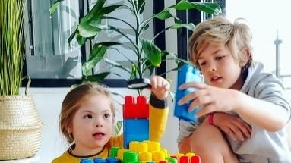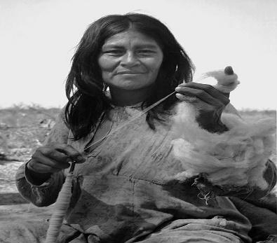
- PARTICIPÉ O AYUDÉ A UN COMPAÑERO

- HOY TUVIMOS CLASE DE EDUCACIÓN FÍSICA


- ROL QUE CUMPLÍ HOY
COORDINADOR
ENCARGADO DE IMÁGENES Y FOTOS
ENCARGADO DE BÚSQUEDA DE INTERNET
ENCARGADO DE RECURSOS

RECURSOS:
- https://www.youtube.com/watch?v=64DMfym4pzo FOLKLORE
- https://www.youtube.com/watch?v=PNdtScNy-_Q BAILE QOM
- https://www.youtube.com/watch?v=8DN6isYQYd0 CARNAVAL DE JUJUY
FAMILIA: POR FAVOR TRAER PARA MAÑANA UNA RECETA DE UNA COMIDA TÍPICA DE SU HOGAR. PUEDE SER DE ALGUNA CULTURA EN ESPECIAL. EN LO POSIBLE QUE ESTÉ ESCRITO O EN AUDIO PARA COMPARTIR ENTRE TODOS. MUCHAS GRACIAS. DAIANA HERRERA PRACTICANTE DEL ISFD N°21 “DR. RICARDO ROJAS”
- PROYECTOR, COMPUTADORA, PENDRIVE
ENCUESTA PARA LAS FAMILIAS
MI APELLIDO ES……………………………………………
PAÍS EN QUE NACIERON LOS PADRES…………….
PROVINCIA EN QUE NACIERON LOS PADRES…………………………….
PAÍS EN QUE NACIERON LOS ABUELOS…………………….
PROVINCIA EN QUE NACIERON LOS ABUELOS……………..
HABLAN EL IDIOMA………………………………….
¿PERTENECEN A ALGÚN PUEBLO ORIGINARIO?.............................................

----------------------------------------------------------------------------------------------------------
CLASE 9 (JUEVES 29/06)
Contenidos:
PRÁCTICAS DEL LENGUAJE:
- Relatar y comprender anécdotas y experiencias propias y ajenas. Organización visual de las frases temporales.
- Expresar la subjetividad propia: deseos, necesidades y gustos
- Conseguir información en distintos contextos para saber más sobre asuntos de distinta índole (vestimenta, música, comidas, gustos personales) utilizando diversos soportes como infografías, aplicaciones tecnológicas, audiovisuales y fotografías.
- Seleccionar información de registros gráficos, videos y orales grabados
PRÁCTICAS DE LA CIUDADANÍA
- Ejercer la autonomía basándose en el estilo personal: gustos, tipos de música y grupos musicales, formas de vestirse, usar accesorios y el cabello, comidas preferidas.
- Tomar la palabra y comunicarse de manera significativa
- Cuantificar expresando aproximaciones a cantidad (mucho y poco) en relación al tiempo
PRÁCTICAS DEL QUEHACER CIENTÍFICO TECNOLÓGICO
- Observar, registrar e interpretar información mediante registros audiovisuales, fotográficos, pictográficos, dibujos y relatos orales
- Utilizar fuentes de información proveniente de historias de vida
Lineamientos Curriculares para la Educación Sexual Integral. Ley 26.150:
- El reconocimiento y expresión de los deseos y necesidades propios y el respeto de los deseos y las necesidades de los-as otros-as, en el marco del respeto a los derechos humanos.

INICIO
Comenzamos el día ordenando el espacio del aula, disponemos las mesas en los costados y ponemos las sillas en círculo en el centro del aula. Nos sentamos y pregunto ¿vinimos todos ayer? ¿Quién faltó? En el caso de que un estudiante haya faltado se le enviará mediante la carpeta una guía de cómo completar la actividad del día anterior con sus respectivos materiales, debe ser realizado junto con la familia y dejando en claro que el libro debe volver al otro día sin falta. ¿Le contamos lo que hicimos ayer? Los encargados de los recursos y el coordinador buscarán los libros de cada uno, los repartirán guiándose por la foto de la tapa. Le muestran a los compañeros qué página trabajamos el día anterior. Luego de terminado ese momento les pregunto ¿pudieron traer las recetas de su familia? ¿Qué les contó la familia? ¿Recuerdan si es rica? ¿Es su favorita? En caso de que algún estudiante no haya traído la receta llevaré recetas típicas de distintas partes del país para que puedan trabajar. Cada uno contará qué receta trajo, si recuerda cómo se prepara y si en su casa ellos ayudan a prepararla. ¿Recuerdan qué ingredientes lleva? ¿Cómo se cocina? ¿En el horno o en la hornalla? ¿La próxima vez que se cocine en sus casas pueden ayudar a sus familias a hacerlo? ¿Cómo podrían intervenir? ¿Preparando los utensilios que se usarán? ¿Buscando los ingredientes? ¿Preparando los ingredientes? ¿Cortando, mezclando, batiendo, limpiando? ¿Les gustaría intentarlo? ¿Qué otras comidas les gustaría preparar? ¿Cuál es su comida favorita? ¿Les gustaría probar comidas nuevas? ¿Y si intercambiamos las recetas para probar en sus casas cuando su familia pueda? Les propongo que cuando la cocinen ellos participen en la preparación de la forma en la que se sientan cómodos para luego contar la experiencia a sus compañeros.
DESARROLLO
Una vez que compartimos las recetas les pregunto si saben de dónde viene esa receta ¿Saben si es de otra localidad? ¿De otra provincia? ¿De otro país? Les muestro en el mapa grande que pueden venir de otras culturas. Por ejemplo en el norte se comen comidas más condimentadas y sabrosas, también hay animales que se comen que acá no se ven ni se cocinan. Les muestro imágenes de la comida que estoy narrando. Si alguno trajo esa información la ubicamos en el mapa. Les pregunto ¿en otros países se vivirá igual que acá en Argentina? ¿Tendrán los mismos derechos? ¿Los mismos trabajos? ¿Las mismas costumbres? ¿O será que todo es diferente? ¿O algunas cosas son similares y otras diferentes? ¿Pudieron completar la encuesta de las familias? ¿Les contaron alguna anécdota o experiencia sobre esto? ¿Les dijeron si sus abuelos nacieron lejos o cerca de Moreno? ¿Qué tradiciones tienen? Leemos las encuestas de las familias para reflexionar si pertenecen a alguna cultura en particular. Les cuento desde mi experiencia que en mi familia hay tradiciones comunes de la provincia de Santiago del Estero, en relación a comidas típicas del lugar y formas de vestir. Junto con los encargados de las imágenes recorremos en cada estudiante imágenes que ilustren lo que narro (tortilla, tamales, empanadillas). Ellos pueden contar sus propios relatos que sus familias les hayan contado.
Luego pasamos a completar el ítem de comidas favoritas en la etapa de la niñez, ¿recuerdan cuál era? ¿Quieren revisar los registros que hicieron a ver si está? Deben seleccionar una imagen que se encontrará en la mesa junto a otras previamente seleccionadas por la practicante. Pegan la imagen.
CIERRE
Para cerrar la clase guardamos los libros en la caja correspondiente, el encargado de los recursos de esa semana lo hará. Un estudiante reparte las copias de “ficha de cierre” para completar, les pregunto ¿pueden completarla solos? ¿En qué necesitan que los ayude? De esta forma le damos más autonomía para resolver en su carpeta la ficha.
JUEVES 29/06
- HOY COMPARTIMOS LAS RECETAS DE LAS FAMILIAS Y REFLEXIONAMOS SOBRE LAS DISTINTAS CULTURAS
- PARTICIPÉ O AYUDÉ A UN COMPAÑERO

- ROL QUE CUMPLÍ HOY
COORDINADOR
ENCARGADO DE IMÁGENES Y FOTOS
ENCARGADO DE BÚSQUEDA DE INTERNET
ENCARGADO DE RECURSOS

RECURSOS:
EMPANADAS SALTEÑAS 
RELLENO:
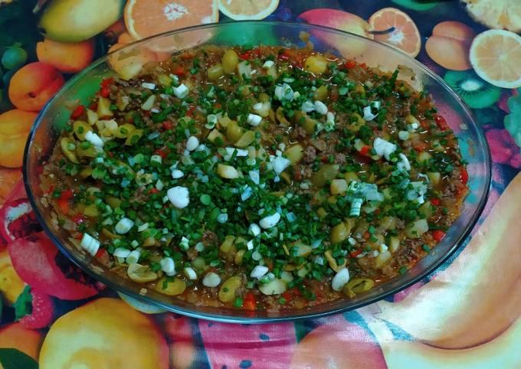
INGREDIENTES
1 KG CARNE PICADA
1 MORRÓN ROJO GRANDE
4 CEBOLLAS MEDIANAS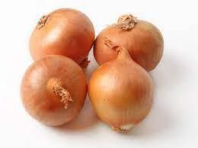
4 PAPAS MEDIANAS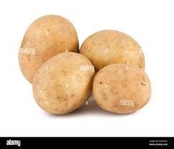
1 ATADO CEBOLLA DE VERDEO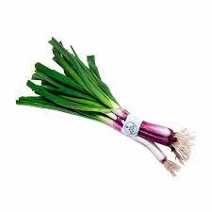
6 HUEVOS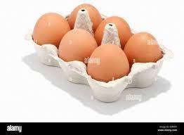
1 SOBRE CALDO PARA SABORIZAR DE CARNE
150 GR ACEITUNAS SIN CAROZO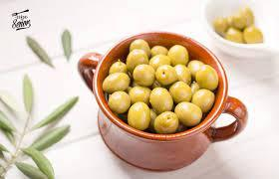
C/N ESPECIAS (SAL, AJO EN POLVO, PIMIENTA, PIMENTÓN)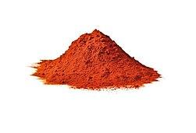
C/N ACEITE DE OLIVA
- Se van a presentar otras recetas más.

----------------------------------------------------------------------------------------------------------
CLASE 10 (LUNES 03/07)
Contenidos:
PRÁCTICAS DEL LENGUAJE
- Comunicarse e interactuar en situaciones y entornos habituales. Seleccionar y comprender recursos para llevar adelante estas interacciones cotidianas (gestos, señalamientos, miradas)
- Relatar y comprender relatos de anécdotas y experiencias propias y ajenas. Organización visual de las frases temporales
- Seleccionar información de registros gráficos, videos y orales grabados.
- Estructurar el orden del registro en líneas temporales
- Producir el contenido que se desea informar en diferentes formatos (oral, gráfico, audiovisual)

PRÁCTICAS DE LA CIUDADANÍA
- Ejercer la autonomía basándose en el estilo personal: gustos, tipos de música y grupos musicales, formas de vestirse, usar accesorios y el cabello, comidas preferidas.
- Participar responsablemente en espacios culturales y de jóvenes teniendo en cuenta lo que debe ser privado y público en la vida digital y redes sociales.
PRÁCTICAS DEL QUEHACER CIENTÍFICO TECNOLÓGICO
- Observar, registrar e interpretar información mediante registros audiovisuales, fotográficos, pictográficos, dibujos y relatos orales
- Utilizar fuentes de información proveniente de historias de vida
Lineamientos Curriculares para la Educación Sexual Integral. Ley 26.150:
- El reconocimiento y expresión de los deseos y necesidades propios y el respeto de los deseos y las necesidades de los-as otros-as, en el marco del respeto a los derechos humanos.
- El conocimiento de los procesos humanos vinculados con el crecimiento, el desarrollo y maduración
- El desarrollo de competencias comunicativas relacionadas con la expresión de necesidades y/o solicitud ayuda ante situaciones que crea necesario el estudiante.
- La reflexión y el análisis de la información producida y difundida por diversos medios de comunicación
INICIO
Comenzamos la clase poniendo las mesas y sillas en semicírculo. Compartimos lo que estuvimos haciendo el día anterior, los estudiantes tomarán la caja de los libros y los repartirán para que cada uno pueda mostrarle lo que seleccionó en el ítem de comidas favoritas en la etapa de niñez. En el caso de que un estudiante haya faltado se le enviará mediante la carpeta una guía de cómo completar la actividad del día anterior con sus respectivos materiales, debe ser realizado junto con la familia y dejando en claro que el libro debe volver al otro día sin falta. Les recuerdo que debemos completar el ítem de “programas de televisión y plataformas digitales” en el cual deberán completar con sus favoritos. Retomamos la línea de tiempo para estipular el tiempo cronológico en el que se encuentra cada uno, recordaremos en que parte de la línea estaba ubicada la niñez. Pero, ¿recuerdan si miraban televisión cuando eran niños? ¿Estaban acompañados por algún familiar o miraban solos? ¿Qué programa les gustaba? ¿Había horarios para mirar la tele? ¿O podían mirar todo el día? ¿Y ahora? ¿Miran la televisión? ¿O usan más el celular o la computadora o la Tablet? ¿Qué miran en internet? ¿Y en Youtube? ¿Qué más miran? ¿Tik tok? ¿Usan redes sociales? Les mostraré imágenes de programas de televisión de ese tiempo para despertar recuerdos que tengan.
Luego de reflexionar sobre lo charlado, los invitaré a que completen ese ítem faltante de su libro con una imagen que lo represente.
DESARROLLO
Miramos el libro y todo lo que completamos hasta ahora, leemos en voz alta cada uno en su turno para que los compañeros busquen si hay coincidencias entre sus gustos y preferencias. Ahora que completamos la etapa de niñez ¿Qué sigue? ¿Había más etapas? ¿Buscamos en el rotafolio el afiche que habíamos hecho para sobre las etapas de la vida? ¿Sigue adolescencia? ¿Será la etapa en la que están viviendo ahora? ¿Se acuerdan qué características tenía? ¿Qué cambios creen que hubo de una etapa a otra? ¿Qué cambios tuvieron ustedes desde que eran niños a ahora que son adolescentes? ¿Les cambió el cuerpo? ¿Les cambió la voz? ¿Tienen otros sentimientos? ¿Tienen ganas de hacer cosas nuevas? ¿De salir a pasear? ¿Qué más observan que les empieza a pasar? ¿Y antes por qué no sentían o pensaban como ahora? ¿Qué nuevas cosas comienzan a sentir ahora? ¿Saben por qué pasa? Esta etapa empieza a los 12 años hasta los 20 años, se divide en dos. Primero la pre adolescencia que se identifica por pasar de ser un niño a un adolescente donde su cuerpo cambia, su vida social también, tiene más responsabilidades. Empieza a pensar en el futuro y ya no es un niño que juega todo el día.
Después de eso empieza la adolescencia donde los cambios se notan mucho en hombres y en mujeres físicamente. Les crecen vellos en distintas partes del cuerpo, su voz cambia, crecen en tamaño, sus hormonas están más revolucionadas. Los amigos son muy importantes para esta etapa. Tienen más libertad y entienden más el mundo en el que viven.
Les muestro la infografía de ESI en la cual muestran los cambios que vivencian los adolescentes física y emocionalmente. Les pregunto ¿conocían estos cambios que viven y van a experimentar? ¿Les pasa? ¿Quieren comentar algo acerca de esto? ¿Es importante conocer la información de lo que nos pasa? ¿Por qué es importante? Los estudiantes narran sus experiencias diarias sobre lo que les sucede física y emocionalmente, cuál es la respuesta de la familia ante esto. Entonces, ¿cómo lo podemos comunicar? Anotamos en una ficha que cada uno tendrá una, sobre las características de la etapa y qué cambios vivenciamos.
CIERRE
Para cerrar la clase pegamos la ficha de adolescencia en la carpeta. La practicante los guiará en qué espacio debe ir, esto será a modo de información para que las familias puedan leerlos. Completamos la “ficha de cierre” en la cual les preguntaré ¿pueden completarla solos? ¿Necesitan que los ayude en alguna parte?
LUNES 03/07
- HOY COMPLETAMOS LA ETAPA DE NIÑEZ, COMENZAMOS CON LA ADOLESCENCIA Y SUS CARACTERÍSTICAS
- PARTICIPÉ O AYUDÉ A UN COMPAÑERO

- ROL QUE CUMPLÍ HOY
COORDINADOR
ENCARGADO DE IMÁGENES Y FOTOS
ENCARGADO DE BÚSQUEDA DE INTERNET
ENCARGADO DE RECURSOS

RECURSOS:


SOY ADOLESCENTE, ¿QUÉ CAMBIOS TENGO?
CREZCO DE TAMAÑO 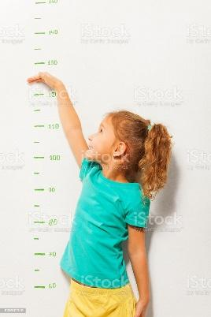
MI CUERPO CAMBIA 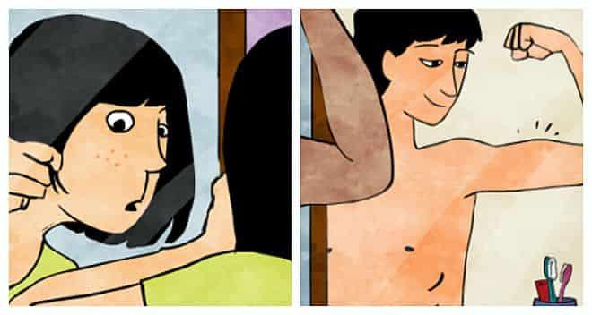
HAGO COSAS NUEVAS 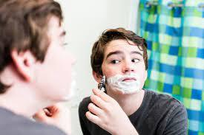
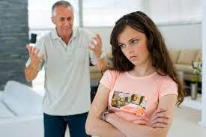
ME SIENTO DIFERENTE TODOS LOS DÍAS
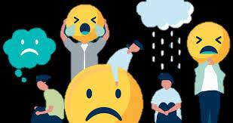
CAMBIO DE HUMOR CON FACILIDAD
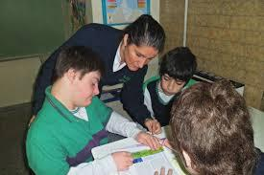
TENGO MÁS RESPONSABILIDADES

CLASE 11 (MARTES 04/07)
Contenidos:
PRÁCTICAS DEL LENGUAJE
- Comunicarse e interactuar en situaciones y entornos habituales. Seleccionar y comprender recursos para llevar adelante estas interacciones cotidianas (gestos, señalamientos, miradas)
- Relatar y comprender relatos de anécdotas y experiencias propias y ajenas. Organización visual de las frases temporales
- Expresar la subjetividad propia: deseos, necesidades y gustos.
- Conseguir información en distintos contextos para saber más sobre asuntos de distinta índole (vestimenta, música, comida, gustos personales) utilizando diversos soportes como infografías, aplicaciones tecnológicas, audiovisuales y fotografías
PRÁCTICAS DE LA CIUDADANÍA
- Ejercer la autonomía basándose en el estilo personal: gustos, tipos de música y grupos musicales, formas de vestirse, usar accesorios y el cabello, comidas preferidas.
- Participar responsablemente en espacios culturales y de jóvenes teniendo en cuenta lo que debe ser privado y público en la vida digital y redes sociales.
● Tomar la palabra y comunicarse de manera significativa
PRÁCTICAS DEL QUEHACER CIENTÍFICO TECNOLÓGICO
- Observar, registrar e interpretar información mediante registros audiovisuales, fotográficos, pictográficos, dibujos y relatos orales
- Utilizar fuentes de información proveniente de historias de vida
Lineamientos curriculares ESI
- Propiciar la reflexión y el análisis de la información producida y difundida por redes sociales.
- Reconocer y expresar deseos y necesidades propios pero respetando y valorando las de los demás, en su entorno mediato.
- Conocer los procesos del cuerpo humano en relación al crecimiento y desarrollo físico y social

INICIO
Comenzamos la clase armando el espacio de mesas y sillas en forma de círculo. Empezamos retomando el día anterior y preguntamos ¿todos asistieron ayer? ¿Quién no vino? ¿Le compartimos a los compañeros que faltaron lo que trabajamos? Los estudiantes deberán mostrar las fichas de cambios en la adolescencia que crearon a partir de la infografía. ¿Pudieron mostrarla a las familias? En el caso de que un estudiante haya faltado se le enviará mediante la carpeta una guía de cómo completar la actividad del día anterior con sus respectivos materiales, debe ser realizado junto con la familia y dejando en claro que el libro debe volver al otro día sin falta. Luego procedemos a completar la última hoja del libro, la etapa de adolescencia. Les pregunto, lo que vimos ayer ¿los identificó en algún aspecto? ¿Ustedes también sienten esos cambios? ¿Tienen alguna pregunta al respecto? ¿Continuamos con nuestro libro? Al encargado de las búsquedas de internet junto con el coordinador les pediré si pueden repartir las tablets de la escuela.
DESARROLLO
Debemos completar los ítems de gustos musicales, preferencias de vestimenta, comidas favoritas y plataformas que utilicen actualmente. Para realizarlo vamos a hacer una investigación en internet sobre lo que a cada uno le gusta y deben mostrarle al compañero de al lado. Por ejemplo si a Jennifer le gusta la música de “Tini” debe abrir Youtube (con ayuda y supervisión de la practicante) para mostrarle a Damián cuáles son sus gustos. Así deben hacer todos los estudiantes. Para organizarnos comenzaremos con la categoría de música, seguiremos por la de vestimenta, luego por la de comidas favoritas y por último la de plataformas digitales. Completaremos el libro de acuerdo a los gustos y preferencias de cada uno. Deberán pegar una imagen o dibujar algo que ilustre o represente sus gustos.
Cada uno debe respetar el turno del compañero para mostrar lo que les gusta para luego realizar un juego.
CIERRE
¿Conocen el juego de “Adivina quién soy”? Se trata de que cada participante se colocará la foto de un compañero sobre su frente pero no sabe a quién le pertenece. Por lo tanto tiene que hacer preguntas para adivinar. Por ejemplo Gustavo se pone la foto de Jennifer en la cabeza y debe preguntar ¿le gusta la música de rock? ¿es una chica o un chico? ¿hoy tiene campera roja?, etc. Así cada estudiante tendrá su turno y deberán recordar qué es lo que dijeron los compañeros sobre sus gustos. Para finalizar completamos la “ficha de cierre” donde cada estudiante podrá realizarla dentro de lo posible de forma autónoma o con ayuda del compañero o la practicante.

MARTES 04/07
- HOY COMPLETAMOS LA HOJA DE ADOLESCENCIA, MOSTRAMOS LOS GUSTOS Y PREFERENCIAS DE CADA UNO SEGÚN LA MÚSICA, COMIDA, VESTIMENTA Y PLATAFORMAS DIGITALES FAVORITAS.
- PARTICIPÉ O AYUDÉ A UN COMPAÑERO

- ROL QUE CUMPLÍ HOY
COORDINADOR
ENCARGADO DE IMÁGENES Y FOTOS
ENCARGADO DE BÚSQUEDA DE INTERNET
ENCARGADO DE RECURSOS

RECURSOS:
- Tablet de la escuela
- Imagen de cada estudiante
- Vincha del juego
- Imágenes que representen a cada gusto
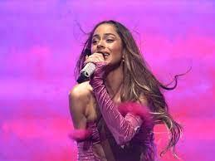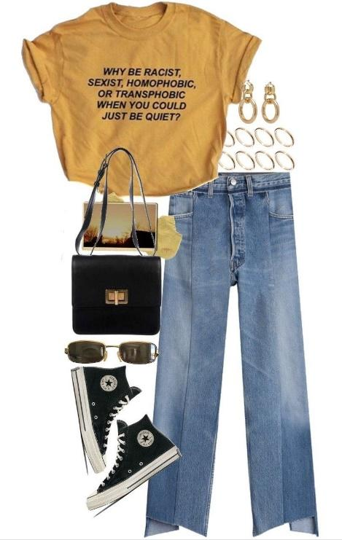

CLASE 12 (MIÉRCOLES 05/07)
Contenidos:
PRÁCTICAS DEL LENGUAJE
- Comunicarse e interactuar en situaciones y entornos habituales. Seleccionar y comprender recursos para llevar adelante estas interacciones cotidianas (gestos, señalamientos, miradas)
- Relatar y comprender relatos de anécdotas y experiencias propias y ajenas. Organización visual de las frases temporales
- Expresar la subjetividad propia: deseos, necesidades y gustos
- Organizar y comunicar intenciones y acciones en el tiempo futuro o corto plazo
- Producir el contenido que se desea informar en diferentes formatos (oral, gráfico, audiovisual)
PRÁCTICAS DE LA CIUDADANÍA
- Participar responsablemente en espacios culturales y de jóvenes teniendo en cuenta lo que debe ser privado y público en la vida digital y redes sociales.
- Tomar la palabra y comunicarse de manera significativa
PRÁCTICAS DEL QUEHACER CIENTÍFICO TECNOLÓGICO
- Observar, registrar e interpretar información mediante registros audiovisuales, fotográficos, pictográficos, dibujos y relatos orales
LINEAMIENTOS CURRICULARES PARA LA EDUCACIÓN SEXUAL INTEGRAL. LEY 26.150:
- Desarrollar herramientas comunicativas (mediante la expresión oral, de dibujos, imágenes o pictogramas) manifestando necesidades y/o solicitando ayuda antes las situaciones que el estudiante crea necesario
- Propiciar la reflexión y el análisis de la información producida y difundida por redes sociales.
- Promover la escucha de lectura de libros donde se demuestre la diversidad de situaciones de vida y puedan realizar una comparación y/o reflexión con las propias experiencias.
- Reconocer y expresar deseos y necesidades propios pero respetando y valorando las de los demás, en su entorno mediato.
INICIO
Comenzamos la clase ordenando los elementos del desayuno y organizando el espacio del aula. Retomamos la clase anterior pensando ¿qué pusimos en el libro? ¿Nuestros gustos? ¿Por qué es importante saberlos? ¿Por qué los tienen que conocer los demás? ¿Compartí mis gustos con algún compañero? ¿Coincidimos? Después de que hacemos esta reflexión general les acerco el cartel que decía “AUTONOMÍA” de las clases anteriores. ¿Se acuerdan qué significaba esto? Era el derecho que tenemos todos a tomar nuestras propias decisiones y que sean respetadas, es muy importante sentirnos autónomos porque nos hace personas valiosas, podemos pensar qué nos gusta, qué no nos gusta, a dónde queremos ir y a dónde no. ¿Para qué nos servirá esto? Para vivir esta etapa de la adolescencia con más libertad, para prepararnos para el futuro, para que cuando nos pregunten algo sepamos con qué nos sentimos cómodos y con qué no.
DESARROLLO
Les pregunto ¿en qué momentos de su vida les gustaría sentirse autónomos? Puede ser en ir a hacer las compras, en viajar en colectivo, en levantarse solos a un horario, en salir a la plaza, etc. Esto lo pueden hacer acompañados de una persona que respete sus decisiones. También hay que tener en cuenta que podemos ser autónomos pero también debemos ser responsables. Recuerden que mientras vamos creciendo más responsabilidades asumimos. Ahora que son adolescentes cada día se responsabilizan por más cosas. Un día puede ser recordar guardar los elementos de la cocina que se usaron, otro día puede ser ayudar a limpiar la casa, otro día puede ser pagar el boleto del colectivo, etc. ¿Qué les parece si hacemos unas tarjetas que nos recuerden cosas que debemos llevar para acercarnos a la autonomía? Por ejemplo si acompañan a sus padres al supermercado pueden recordar llevar la bolsa de tela para guardar las cosas. ¿En qué otro aspecto les gustaría? ¿Armamos unas fichas sobre esto? ¿Qué quieren poner?
Armamos las fichas correspondientes a “ir al supermercado”, “tomar el colectivo” e “ir a la plaza”. Las fichas ya estarán prediseñadas y ellos deberán pensar cuáles son los pasos a seguir para agregarlos a la ficha, cada uno tendrá una. Por ejemplo en la ficha de “ir al supermercado” tendrán que agregar llevar un lápiz, la lista, una bolsa o carro, la billetera; todo ilustrado con pictogramas. Estos los guardan y pueden llevarlos a la casa para aplicarlos en su vida cotidiana, se los entregaré plastificados para que puedan tacharlos cada vez que los usan si lo desean.
CIERRE
Para cerrar la clase, luego de la clase de educación física, repasaremos qué pasos nos queda por completar en el plan de acción. El siguiente será pensar qué dirán o harán en el video para mostrar sus producciones y lo que deseen decir. Pero, ¿recuerdan en qué plataforma lo grabaremos? ¿Qué hay que tener en cuenta para usar Tik Tok? ¿Se puede subir cualquier cosa? ¿Duran mucho tiempo? ¿Quién puede ver lo que subimos? ¿Es seguro que lo vea todo el mundo? ¿En qué hay que tener cuidado? ¿Cuándo es peligroso? ¿Qué deben tener en cuenta cuando suben un video? ¿Hay reglas? Todo lo que charlamos lo volcamos en una cartulina para que quede en el aula. Estará dividida en dos: lo que sí está bien y lo que no está bien marcado con pictogramas.
Entre las categorías de “si” estarán las selfies con amigos y familias si lo desean, compartir videos chistosos, publicar imágenes que crean divertidas.
Entre los “no” estará publicar una foto o video sin consentimiento, enviar fotos a desconocidos o brindarles información.
Luego completaremos la “ficha de cierre” donde cada estudiante completará lo que corresponda en cada espacio.
MIÉRCOLES 05/07
- HOY REFLEXIONAMOS PARA ACERCARNOS A NUESTRA AUTONOMÍA. TAMBIÉN PENSAMOS EN LOS USOS Y CUIDADOS QUE DEBEMOS TENER SOBRE LAS PLATAFORMAS DIGITALES
- PARTICIPÉ O AYUDÉ A UN COMPAÑERO

- HOY TUVIMOS CLASE DE EDUCACIÓN FÍSICA


- ROL QUE CUMPLÍ HOY
COORDINADOR
ENCARGADO DE IMÁGENES Y FOTOS
ENCARGADO DE BÚSQUEDA DE INTERNET
ENCARGADO DE RECURSOS

RECURSOS:
- Imágenes de los logos de las plataformas digitales, pictograma de si y no
- Ficha de autonomía con sus pictogramas
- Cartulina
- Fibrón
- Plasticola

CLASE 13 (JUEVES 06/07)
Contenidos:
PRÁCTICAS DEL LENGUAJE
- Comunicarse e interactuar en situaciones y entornos habituales. Seleccionar y comprender recursos para llevar adelante estas interacciones cotidianas (gestos, señalamientos, miradas)
- Relatar y comprender relatos de anécdotas y experiencias propias y ajenas. Organización visual de las frases temporales
- Organizar y comunicar intenciones y acciones en el tiempo futuro a corto plazo
- Expresar la subjetividad propia: deseos, necesidades y gustos.
- Producir el contenido que se desea informar en diferentes formatos (oral, gráfico, audiovisual)
PRÁCTICAS DE LA CIUDADANÍA
- Ejercer la autonomía basándose en el estilo personal: gustos, tipos de música y grupos musicales, formas de vestirse, usar accesorios y el cabello, comidas preferidas.
- Participar responsablemente en espacios culturales y de jóvenes teniendo en cuenta lo que debe ser privado y público en la vida digital y redes sociales.
- Tomar la palabra y comunicarse de manera significativa
PRÁCTICAS DEL QUEHACER CIENTÍFICO TECNOLÓGICO
- Observar, registrar e interpretar información mediante registros audiovisuales, fotográficos, pictográficos, dibujos y relatos orales
- Utilizar fuentes de información proveniente de historias de vida
Lineamientos Curriculares para la Educación Sexual Integral. Ley 26.150:
- Desarrollar herramientas comunicativas (mediante la expresión oral, de dibujos, imágenes o pictogramas) manifestando necesidades y/o solicitando ayuda antes las situaciones que el estudiante crea necesario
- Propiciar la reflexión y el análisis de la información producida y difundida por redes sociales.
- Reconocer y expresar deseos y necesidades propios pero respetando y valorando las de los demás, en su entorno mediato.
INICIO
Comenzaremos la clase retomando el plan de acción realizado en la asamblea inicial el primer día, recordamos qué pasos nos quedan por cumplir. Los estudiantes establecen que nos queda realizar el video de “tik tok”, pero primero les pregunto ¿qué vamos a decir en el video? ¿Qué les parece que puede ser importante que agreguemos? ¿Será necesario mostrar el libro? ¿Lo abrimos y mostramos? ¿o sólo contamos cómo lo hicieron? Si no se animan a contar con sus palabras la practicante se ofrece a hacerles preguntas y ellos responderán como en la categoría “ping pong” de la plataforma.
DESARROLLO
Los estudiantes en conjunto deciden qué preguntas les realizaré y qué desean decir, se ponen de acuerdo para implementarlo. Deciden en qué espacio de la escuela lo podemos grabar, puede ser el patio, el aula o el Sum. Grabamos el video con compañía de la practicante y la docente. Ellos pensarán una frase final para su video y la dirán entre todos.
CIERRE
Para cerrar la clase completamos la “ficha de cierre” la cual podrán hacerla solos o en compañía de los compañeros, la practicante se dispondrá a preguntar si desean ayuda o si quieren que los guíe en algo.

JUEVES 06/07
- HOY PLANIFICAMOS Y CREAMOS UN VIDEO DE “TIK TOK” DONDE EXPONEMOS “MI LIBRO DE VIDA” Y CONTAMOS CÓMO LO REALIZAMOS
- PARTICIPÉ O AYUDÉ A UN COMPAÑERO

- ROL QUE CUMPLÍ HOY
COORDINADOR
ENCARGADO DE IMÁGENES Y FOTOS
ENCARGADO DE BÚSQUEDA DE INTERNET
ENCARGADO DE RECURSOS

RECURSOS
- Celular que grabe el video
- Libros terminados
- Cartel con la frase final
CLASE 14 (VIERNES 07/07) CIERRE DE PROYECTO
Contenidos:
PRÁCTICAS DEL LENGUAJE
- Comunicarse e interactuar en situaciones y entornos habituales. Seleccionar y comprender recursos para llevar adelante estas interacciones cotidianas (gestos, señalamientos, miradas)
- Expresar la subjetividad propia: deseos, necesidades y gustos.
PRÁCTICAS DE LA CIUDADANÍA
- Participar responsablemente en espacios culturales y de jóvenes teniendo en cuenta lo que debe ser privado y público en la vida digital y redes sociales.
- Tomar la palabra y comunicarse de manera significativa
PRÁCTICAS DEL QUEHACER CIENTÍFICO TECNOLÓGICO
- Observar, registrar e interpretar información mediante registros audiovisuales, fotográficos, pictográficos, dibujos y relatos orales
Lineamientos Curriculares para la Educación Sexual Integral. Ley 26.150:
- Desarrollar herramientas comunicativas (mediante la expresión oral, de dibujos, imágenes o pictogramas) manifestando necesidades y/o solicitando ayuda antes las situaciones que el estudiante crea necesario
- Propiciar la reflexión y el análisis de la información producida y difundida por redes sociales.
- Reconocer y expresar deseos y necesidades propios pero respetando y valorando las de los demás, en su entorno mediato.

INICIO
En esta clase cerraremos el proyecto proyectándolo en el aula, estarán invitados los compañeros de otras aulas, el Equipo Directivo, el Equipo Técnico y todos los integrantes de la escuela que deseen participar.
DESARROLLO
Proyectamos el video a todos los presentes, si los estudiantes desean decir algo antes de proyectarlo están invitados a decirlo. Dejarán sus libros en una mesa para exponerlo a todas las personas que deseen mirarlos.
CIERRE
Luego de la proyección, la practicante les pide a los estudiantes que le cuenten qué les pareció la experiencia, si les gustó participar del proyecto, si desean agregarle algo más. De esta forma comenzamos a reflexionar sobre todo lo trabajado durante estos días. Damos por cerrado el proyecto
VIERNES 07/07
- HOY CERRAMOS EL PROYECTO. PROYECTAMOS EL VIDEO REALIZADO Y REFLEXIONAMOS SOBRE LO APRENDIDO
- PARTICIPÉ O AYUDÉ A UN COMPAÑERO

- ROL QUE CUMPLÍ HOY
COORDINADOR
ENCARGADO DE IMÁGENES Y FOTOS
ENCARGADO DE BÚSQUEDA DE INTERNET
ENCARGADO DE RECURSOS

RECURSOS
- Proyector
- Computadora
- Libros de los estudiantes
SE ENTREGARÁN MÁS RECURSOS

Andrea Aznar y Diego González Castañón. “La autodeterminación como eje de evaluación e intervención en la Discapacidad Intelectual”. Buenos Aires, Argentina
Miguel López Melero. “Construyendo una escuela sin exclusiones. Una forma de trabajar en el aula con proyectos de investigación”. Cap. 5. Pág. 191
Miguel López Melero. “Construyendo una escuela sin exclusiones. Una forma de trabajar en el aula con proyectos de investigación”. Cap. 4. Pág. 153
Ángels Ponce. “Formación en autodeterminación para familias”. Módulo 1. Pág. 14
“Propuesta Curricular para la formación Integral de adolescentes y jóvenes con discapacidad”. DGCyE. 2022. Pág. 25
“https://es.slideshare.net/royersaind/03-aos-desarrollo-del-nio”
“https://www.psi.uba.ar/academica/carrerasdegrado/psicologia/sitios_catedras/obligatorias/053_ninez1/material/descargas/caracteristicas_especificas_desarrollo_primera_infancia.pdf”
“http://www.paidopsiquiatria.cat/archivos/14-texto-caracteristicas-desarrollo-escolar.pdf”
Ficha 1- adolescencia. Unicef. “https://www.unicef.org/uruguay/media/5416/file/Ficha%201%20-% 20Caracter%C3%ADsticas%20de%20la%20adolescencia.pdf”
“Es parte de la vida. Material de apoyo sobre la educación sexual integral y discapacidad para compartir en familia.” Ministerio de Educación. Cap: ¿Qué enseña la escuela?). Pág. 21
https://www.etapasdesarrollohumano.com/etapas/juventud/
“https://www.etapasdesarrollohumano.com/etapas/ancianidad/”
https://www.educ.ar/recursos/132442/20-de-junio-dia-de-la-bandera

